Geekbrains

**Создание веб-приложения для салона красоты**

Frontend-программист

«Цифровые профессии»

Шестакова А.Е.

Ставрополь

2024

**Содержание:**

Введение 3

Глава 1. Основы создания веб-приложения 5

1.1 Что такое веб-приложение, его особенности. 5

1.2 Этапы создания веб-приложения 6

Глава 2. Программные инструменты и технологии 9

2.1 Настройка окружения для разработки веб-приложения 9

1.2.1 Среда разработки Visual Studio Code 9

1.2.2 Система контроля версий Git 10

2.2 Инструменты разработки Frontend части веб-приложения 12

2.2.1 Язык гипертекстовой разметки HTML 12

2.2.2 Каскадные таблицы стилей CSS и препроцессор SASS 14

2.2.3 Язык программирования JavaScript и фреймворк Vue.js 17

2.2.4 Библиотека Axios 21

2.3 Инструменты разработки Backend части приложения 22

2.3.1 Среда Node.js 22

2.3.2 Фреймворк Express 24

2.3.3 ORM-библиотека Sequelize 26

Глава 3. Практическая разработка - реализация веб-приложения 28

3.1 Проектирование системы, архитектура приложения 28

3.2 Разработка бэкенда (серверной части) 37

3.3 Разработка фронтенда (клиентской части) 42

Заключение 102

Список используемой литературы 104

Приложение 106

# Введение

Практически каждый человек в современном мире пользуется компьютером, смартфоном, планшетом с выходом в интернет. Люди черпают в нем информацию, решают повседневные задачи, выполняют различные действия. Таким образом, интернет и веб-приложения стали обязательным элементом нашей жизни. Постоянно мы пользуемся большим числом приложений, которые направлены на облегчение нашей жизни, упрощающие постоянные действия и экономя наше время.

В настоящее время сфера услуг салонов красоты становится все более востребованной, и удобный доступ к информации о предоставляемых услугах и записи на приемы становится неотъемлемой частью успешного бизнеса. В связи с этим, разработка веб-приложения для записи в салон красоты является важным шагом для оптимизации работы и повышения удобства для клиентов.

Например, многие женщины регулярно посещают своего мастера по маникюру, парикмахера, косметолога. Для записи к нужному специалисту необходимо минимум раз в месяц звонить в салон для записи. А если необходимо перенести запись или отменить, то снова надо позвонить. Намного проще, если у салона красоты есть свое веб-приложение. С его помощью можно записаться на процедуру, отменить и перенести запись, просмотреть расписание мастера или список мастеров, которые работают в определённый день и время. Такое приложение сэкономит время как клиента, так и администратора салона, который не будет отвечать на постоянные телефонные звонки, а сможет просмотреть все созданные записи к мастерам, а, при необходимости, самостоятельно записать клиента и отредактировать созданные записи.

Таким образом, целью данной работы является разработка удобного и интуитивно понятного веб-приложения для салона красоты, которое позволит клиентам легко записываться на приемы в салон красоты, выбирать удобное время и мастера, просматривать доступные услуги и их стоимость. Веб-приложение также будет предоставлять функционал для управления записями и расписанием мастеров для администратора салона красоты.

Первой ступенью для создания веб-приложения является выбор языка программирования. Для написания приложения можно использовать различные языки. Мое приложение будет написано на языке JavaScript, с использованием Vue.js. Пользовательский интерфейс будет написан с помощью HTML, CSS, а так же препроцессора SASS.

После выбора языка необходимо настроить среду разработки. Для разработки веб-приложения на JS мне удобнее всего пользоваться Visual Studio Code, установив расширения.

Данный проект будет написан мной самостоятельно, но для успешной работы ему необходим еще ряд специалистов, а именно:

Дизайнер, который разработает понятный, удобный и красивый интерфейс.

Backend разработчик, который создаст архитектуру и логику работы на стороне сервера, создаст подключение к базе данных

Тестировщик, который протестирует созданное приложение на предмет ошибок, багов и проблем, чтобы убедиться, что приложение работает исправно.

Ожидается, что результаты данной работы будут полезны для работников индустрии красоты, которые стремятся оптимизировать свою работу и улучшить взаимодействие с клиентами. Создание веб-приложения для записи в салон красоты будет полезно как для клиентов, так и для самих владельцев, обеспечивая удобство и эффективность в организации приемов и предоставлении услуг, что позволит привлечь дополнительных клиентов и, как следствие, увеличит прибыль салона.

# Глава 1. Основы создания веб-приложения

## 1.1 Что такое веб-приложение, его особенности.

Веб-приложение - это программное обеспечение, которое функционирует через веб-браузер и используется для выполнения определенных задач или предоставления определенных услуг пользователям посредством Интернета. Таким образом, это главное отличие веб-приложения от десктопного, для которого нужен компьютер и специальное программное обеспечение. Для веб-приложения главное, чтобы компьютер, смартфон, планшет или другая техника пользователя была подключена к сети интернет и был установлен браузер.

Основные особенности веб-приложений:

* Доступность. Веб-приложения могут быть доступны через интернет со своего компьютера, планшета или мобильного устройства. Пользователи могут получить доступ к веб-приложению независимо от операционной системы или устройства, на котором они работают.
* Масштабируемость. Веб-приложения могут быть масштабируемыми и способными обрабатывать большое количество пользователей одновременно. Система серверов может быть настроена для управления высокой нагрузкой и обеспечения стабильной работы приложения.
* Обновления и обслуживание. Обновления веб-приложений могут быть легко развернуты на сервере, и пользователям не требуется устанавливать новые версии программного обеспечения на своих устройствах. Также обслуживание, исправление ошибок и добавление новых функций могут быть быстро выполнены на сервере без необходимости обновления на каждом клиентском устройстве.
* Кросс-платформенность. Веб-приложения могут работать на различных операционных системах и устройствах, поскольку пользовательский интерфейс отображается веб-браузером, который поддерживается на большинстве платформ.
* Централизованное управление данных. Веб-приложения могут хранить данные на сервере, что позволяет обеспечить централизованное управление и обновление информации. Это также упрощает сохранение данных и их доступность для пользователей в любое время и с любого устройства.
* Расширяемость. Веб-приложения могут быть легко расширены путем добавления новых функций и модулей на сервере без изменения клиентской стороны. Это позволяет разработчикам обновлять и модернизировать приложение по мере необходимости.
* Интеграция с другими системами. Веб-приложения могут интегрироваться с другими системами, такими как базы данных, платежные системы, социальные сети и многие другие. Это обеспечивает большую гибкость и функциональность для пользователей приложения.

## 1.2 Этапы создания веб-приложения

Создание веб-приложения это сложный процесс, в котором задействованы множество специалистов. Но весь процесс по созданию можно поделить на несколько основных этапов.

Сначала необходимо определить требования для веб-приложения. Такие требования часто описываются в Техническом задании. Должны быть определены основные функциональные и нефункциональные требования, которые должно удовлетворять веб-приложение. Это поможет разработчикам определить основной функционал, а также выбрать подходящие технологии и инструменты для создания приложения. Чем четче техническое задание, тем больше шансов, что приложение будет реализовано точно так, как хочет заказчик.

В зависимости от требований заказчика и функционала приложения, осуществляется проектирование системы, архитектуры приложения. На этом этапе разрабатывается основная структура веб-приложения. Это включает в себя проектирование базы данных, роутинга, обработки данных и т.д. Важно понимать, как все компоненты приложения будут взаимодействовать друг с другом, как будет осуществляться поддержка приложения. И как в дальнейшем программа будет расширяться и масштабироваться, если возникнет такая необходимость. Это является серьезным и очень важным этапом в разработке приложения.

Далее реализуется проектирование интерфейса пользователя. Создаются макеты и дизайн интерфейса веб-приложения. Часто для такой работы привлекают дизайнера. Необходимо быть уверенным, что пользовательский опыт ясен, интуитивен и удобен для использования.

Далее идет выбор технологического стека. Определяется, какие технологии и инструменты будут использоваться при создании веб-приложения. Например, можно использовать HTML, CSS и JavaScript для фронтенда, а также выбрать подходящий серверный язык программирования, например С#, Java, Python или другие.

Затем начинается разработка фронтенда. Создается пользовательский интерфейс приложения по утвержденному ранее проекту дизайнера, используя HTML, CSS и JavaScript. Это включает в себя создание визуальных элементов, обработку действий пользователя (например, щелчки мышью или отправку форм) и взаимодействие с сервером.

Параллельно возможна разработка бэкенда. Создается серверную часть приложения, которая будет обрабатывать запросы от клиента и взаимодействовать с базой данных (если необходимо). Это может включать создание API для обмена данными между клиентом и сервером, а также внесение соответствующих проверок безопасности.

Далее написанный код необходимо подвергнуть тестированию. Веб-приложение должно быть протестировано, чтобы убедиться, что оно работает правильно и соответствует требованиям. Это может включать в себя функциональное тестирование для проверки работы каждой функции, а также нагрузочное тестирование для проверки, как приложение работает при большой нагрузке.

Следующий этап - развертывание. Веб-приложение разворачивается на сервере, чтобы оно было доступно для пользователей. Это может включать в себя настройку серверного окружения, установку и настройку базы данных, а также настройку домена и SSL-сертификата для обеспечения безопасного соединения.

В заключение, веб-приложение должно быть обеспечено регулярным обслуживанием и поддержкой. Это может включать в себя исправление ошибок, добавление новых функций, обновление структуры базы данных и масштабирование приложения для обработки растущей нагрузки.

Это лишь основы создания веб-приложений и процесс может варьироваться в зависимости от конкретных требований и используемых технологий. Все этапы разработки требуют тщательного планирования, внимательности к деталям и опыта веб-разработки. Поэтому важно иметь хорошую команду разработчиков или нанять профессионалов, чтобы создать качественное веб-приложение.

# Глава 2. Программные инструменты и технологии

## 2.1 Настройка окружения для разработки веб-приложения

### **1.2.1 Среда разработки Visual Studio Code**

Для успешной разработки необходимо установить и настроить окружение для работы. Чтобы писать код быстро, удобно и продуктивно, используются среды разработки (IDE). IDE – это программное обеспечение, которое объединяет инструменты для разработки приложений и их тестирования в едином интерфейсе. Некоторые из сред поставляются с дополнительными инструментами для автоматизации, тестирования и визуализации процесса разработки. Для каждого языка программирования чаще всего есть предпочтительная IDE. Для написания кода на JAVA используется чаще всего IntelliJ IDEA, с Pyton чаще работают на PyCharm, C# удобнее писать на Microsoft Visual Studio. Мой проект будет написан на JavaScript. Этот язык поддерживается многими известным средами разработки.

Для разработки приложения я выбрала для использования Visual Studio Code. Это бесплатный редактор кода, который разработан компанией Microsoft. Он доступен для Windows, macOS и Linux и поддерживает различные языки программирования, включая JavaScript, TypeScript, Python и многие другие. Одной из главных особенностей VS Code является его легковесность и быстрота работы. Это обеспечивается оптимизированным использованием ресурсов компьютера и отказом от лишних функций, что делает программу очень отзывчивой и удобной для разработчиков.

Редактор кода VS Code также обладает мощными функциями, которые помогают повысить производительность и улучшить скорость разработки. Например, он предлагает интеллектуальное автозаполнение кода, встроенную систему отладки, поддержку Git, инструменты для работы с контейнерами Docker и многое другое. Кроме того, можно настроить расширения для добавления дополнительных функций и инструментов по мере необходимости.

Редактор также поддерживает различные темы и настройки визуального оформления, позволяя пользователям настроить его в соответствии с их предпочтениями или корпоративными стандартами. Он также имеет встроенный редактор терминала, что упрощает выполнение команд и процесс разработки приложений.

Редактор VS Code также широко используется в сообществе разработчиков благодаря своей активной экосистеме расширений. С командой разработчиков из разных компаний и сообщества разработчиков по всему миру можно найти множество полезных расширений для улучшения процесса разработки и поддержки различных технологий.

В целом, Visual Studio Code представляет собой мощный и гибкий редактор кода, который позволяет разработчикам эффективно работать над своими проектами и настроить его для своих потребностей. Благодаря его популярности и активному сообществу разработчиков, VS Code остается одним из наиболее популярных инструментов разработки в индустрии.

### **1.2.2 Система контроля версий Git**

Для отслеживания изменений в коде при разработке используют систему контроля версий. Система контроля версий – это система, которая отслеживает изменения в файловой структуре проекта и сохраняет их в специальной базе данных. Это позволяет команде разработчиков работать одновременно над проектом, отслеживать изменения, комментировать их и возвращаться к предыдущим версиям при необходимости. Одной из самых популярных систем контроля версий является Git. Это децентрализованная система контроля версий, которая позволяет работать с различными ветками (branches) и объединять изменения (merge). Версии проекта хранятся в репозитории, который может быть локальным или удаленным. Разработчики работают с локальным репозиторием, и все изменения, сделанные в файловой структуре проекта, записываются в специальный журнал и сохраняются в репозитории. В процессе работы можно создавать различные ветки, чтобы разрабатывать функциональность независимо и потом объединять их.

Благодаря системе контроля версий создается история изменений. СКВ подробно отслеживает изменения в проекте, позволяя вернуться к предыдущим версиям кода, понять, кто и когда внес конкретное изменение, и откатить изменения, если что-то пошло не так.

Если разработчики работают в команде одновременно над одним проектом, то они могут вносить изменения в свои локальные репозитории, а затем объединять свои работы. Кроме того, работа разработчиков упрощается благодаря тому, что они могут комментировать и обсуждать код, интегрировать изменения в основную ветку и управлять доступом к репозиторию.

Система контроля версий позволяет создавать ветки, чтобы разработчики могли добавлять различные функции независимо от основной ветки проекта. Это позволяет изолировать изменения и вносить их в основную ветку только после тестирования и уверенности в их корректной работе. Если все-таки ошибки в разработке продукта были допущены, то возможно восстановить нормальную работу приложения. Благодаря написанию версионированного кода можно легко вернуться к предыдущим версиям из-за ошибок или нежелательных изменений.

Кроме этих несомненных преимуществ, система контроля версий предоставляет копии всех версий кода, что является хорошей формой резервного копирования.

Очень популярной является система контроля версий Git. В своей работе я буду использовать расширение для Visual Studio Code - Git Graph. Оно предоставляет графический пользовательский интерфейс для работы с системой контроля версий Git. Оно помогает визуализировать историю коммитов, ветки, слияния и другие операции Git. Очень удобно, что это делается сразу в среде разработки.

Итак, система контроля версий играет важную роль в разработке приложений, позволяя сохранять и отслеживать изменения кода, упрощая совместную работу команды разработчиков и обеспечивая более безопасную и надежную разработку программных продуктов. Для разработчиков, которые активно используют систему контроля версий Git, полезным инструментом является расширение Git Graph. Оно облегчает работу с Git в Visual Studio Code и помогает лучше понять историю изменений в проекте.

## 2.2 Инструменты разработки Frontend части веб-приложения

### **2.2.1 Язык гипертекстовой разметки HTML**

Язык гипертекстовой разметки HTML – это самый базовый инструмент разработчика. Он определяет содержание и структуру веб-контента. Он состоит из набора тегов и их атрибутов, которые делят веб-содержимое на различные элементы, такие как заголовки, параграфы, изображения, ссылки и т. д. HTML определяет структуру веб-страницы и устанавливает взаимосвязи между ее различными частями.

Теги HTML можно назвать командами, которые сообщают браузеру что и в каком порядке отображать на странице. Каждый тег имеет имя, которое располагается в угловых скобках. Так же теги имеют различные атрибуты. Теги делятся на блочные и строчные, парные и одиночные, семантические теги.

Базовая HTML-страница состоит из нескольких тегов: <html>, <head> и <body>, причем их используют на странице только один раз. В теге <head> содержится служебная информация для браузера – заголовок в теге <title>, кодировка и настройки отображения страницы в теге <meta> с различными атрибутами. Тут могут подключаться различные скрипты. В теге <body> содержится разметка отображаемой страницы в браузере.

Теги можно разделить на парные и непарные(одиночные). Парные состоят из открывающего и закрывающего тега. Закрывающий содержит «/» перед именем. Парных тегов большинство, например:

<p> - абзац;

<h1>, <h2>, <h3>, <h4>, <h5>, <h6> - теги заголовков и подзаголовков;

<ul>, <ol>, <li> – теги, обозначающий маркированный и нумерованный список и их пункты;

<a> - ссылка;

<form> – форма;

<table> - таблица;

<div> - блочный элемент.

Непарные теги:

<img> - изображение;

<br> - перенос строки;

<hr> - горизонтальная линия;

<link> - загрузка внешних файлов;

<input> - элемент формы.

Каждый тег содержит атрибуты, которые расширяют их возможности. Например, у тега <img> основные атрибуты alt и src. Первый добавляет путь к файлу изображения, а второй – текст, который будет отображен браузером, если файл изображения не загрузится. У тега <a> основные атрибуты href – адрес документа, по которому стоит перейти, target – указывает где открыть ресурс, download – указывает на загрузку при нажатии ссылки.

Кроме этого существуют семантические теги, многие из них были введены HTML5. Эти теги четко описывают, какого характера контент они содержат. Основные из них:

<footer> «подвал» документа или раздела;

<header> «шапка» документа или раздела;

<article> независимый, самодостаточный контент;

<nav> набор ссылок навигации;

<section> раздел в документе;

<aside>  некий контент, находящийся в стороне от контента, внутри которого он расположен

и другие.

Семантические теги HTML5 поддерживаются всеми современными браузерами. В основном их введение обусловлено тем, что поисковым системам для идентификации роли контента на странице необходима некая унификация обозначения содержимого страницы.

Знание и умение пользоваться тегами является необходимым для создания, обозначения и правильного размещения элементов на странице. Например, правильное использование тегов позволяет браузеру корректно интерпретировать содержимое страницы и отображать его правильно. Также это может повлиять на поисковую оптимизацию (SEO), что важно для любого веб-сайта.

### **2.2.2 Каскадные таблицы стилей CSS и препроцессор SASS**

Если за структуру страницы отвечает только разметка HTML, то за ее внешний вид - каскадные таблицы стилей (CSS).

CSS (Cascading Style Sheets) - это язык стилей, который используется для оформления и визуального представления веб-страниц, созданных на HTML. Он позволяет определить цвета, шрифты, размеры и другие аспекты внешнего вида элементов веб-страницы. CSS позволяет разделять структуру и содержимое страницы от ее визуального представления, что обеспечивает гибкость и легкость ее модификации.

Язык CSS быстро стал стандартом в веб-разработке, потому что он позволяет быстро изменить визуальное оформление сайта, не прибегая к использованию более сложных языков программирования.

Для того, чтобы стили форматировали оформление на странице, существует несколько способов их подключения. Таблица стилей может содержаться в самом html-файле с помощью тега <style> внутри раздела <head>. Такой способ удобно использовать, если форматируемая html-страница имеет свой уникальный стиль, который больше не будет использоваться.

Второй способ - это внешняя таблица стилей - файл с расширением «.css», который подключается в html-странице с помощью тега <link> внутри раздела <head>. Тег <link> должен содержать атрибут rel="stylesheet", обозначающий подключение таблицы стилей и href, содержащий ссылку на сам файл стилей. На данный момент это самый популярный способ подключения каскадных таблиц стилей.

Третий способ используется для применения уникального стиля для отдельного элемента на HTML-странице. Для этого к соответствующему тегу добавляется атрибут style, который может содержать любое свойство CSS. Такой способ следует использовать как можно реже и очень аккуратно, когда выделяется отдельный фрагмент и только на единственной странице. Такой способ перегружает HTML-код и увеличивает общий объем веб-страницы. Кроме этого теряются многие из достоинств таблицы стилей.

Важное правило каскадных таблиц стилей: если для одного html-элемента указано более одного стиля, то применяться будет тот, который имеет наибольший приоритет.

1. Стиль внутри html-элемента;
2. Внешние и внутренние таблицы стилей (в разделе head);
3. Стиль браузера по умолчанию.

В CSS стилях существует несколько ключевых определений. Селектор - это ссылка на элемент в HTML, к которому будет применяться оформление. HTML-элементы могут быть выбраны по тегу, идентификатору, классу. Также бывает выборка на основе отношений между элементами, на основе определенного состояния, на основе атрибута или значения атрибута. Существуют селекторы псевдоэлементов, которые позволяют выбрать часть элемента.

Следующее определение – свойство. Это определенная характеристика элемента, которую нужно изменить. Например:

color - цвет текста;

background-color - цвет фона;

border - сокращенное свойство для описания границы блока, содержащее значения ширины, тип и цвет;

margin - внешний отступ:

padding - внутренние поля;

height - высота блока;

width - ширина блока.

Различных свойств огромное множество. Они позволяют задавать оформления текста, положение блока или рисунка на странице, позиционирование блоков, их тип, выравнивание, регулировать прозрачность. Сочетания этих свойств, примененных к одному или нескольким элементам, позволяет создавать красивые визуальные эффекты без применения JavaScript, что положительно сказывается на скорости загрузки страницы.

Свойства имеют значения. Значение - это цифровая или текстовая характеристика для выбранного свойства. Зависит от того, к какому свойству применяется. Если это цифровое значение, то бывает в процентах, пикселях, относительных величинах.

Синтаксис CSS выглядит следующим образом:

селектор {

свойство: значение;

}

Несмотря на то, что каскадные таблицы стилей имеют большие возможности по стилизации страниц, часто не хватает некоторых дополнительных функций. Например, введения переменных, которые будут использоваться во всех файлах стилей, использование вложенности одного селектора в другой, группировка повторяющегося кода. Такие функции предоставляют препроцессоры.

Например, SASS (Syntactically Awesome Style Sheets) - это расширение CSS, которое предоставляет дополнительные возможности и улучшает эффективность написания стилей. SASS предоставляет возможность использовать переменные, миксины, вложенность и другие специфические функции, которые делают процесс разработки стилей более удобным и эффективным. Он также поддерживает модульность и многократное использование кода стилей, что позволяет создавать более чистый и организованный код.

В целом, HTML, CSS и SASS являются важными инструментами для создания удобных и привлекательных веб-страниц. HTML определяет структуру и содержимое страницы, CSS определяет визуальное представление элементов, а SASS расширяет возможности CSS и облегчает процесс написания и поддержки стилей. Использование этих технологий вместе позволяет создавать профессиональные и удобочитаемые веб-страницы.

### **2.2.3 Язык программирования JavaScript и фреймворк Vue.js**

Со временем оформление страниц усложнялось и для разработки современных сайтов и приложений возможностей одних лишь языков HTLM и CSS оказалось мало. Для оживления страницы, создания различных интерактивных элементов, обработки событий, взаимодействия с сервером стал применяться язык программирования JavaScript. Это интерпретируемый язык программирования, что означает, что код для исполнения необходимо передать интерпритатору. Такой интерпритатор встроен во все современные браузеры, поэтому JavaScript применяют в первую очередь в веб-разработке. Он позволяет создавать интерактивные элементы на веб-странице, обрабатывать события, взаимодействовать с сервером и многое другое.

Особенностью JavaScritp является то, что он мультипарадигменный, то есть позволяет придерживаться разных стилей и способов написания кода. Кроме этого, JavaScript не имеет строгой типизации, что позволяет в переменную записать данные любого типа. С одной стороны, это может быть удобно, но с другой стороны динамическая типизация может повлечь за собой ошибки.

При разработке с веб-приложения очень важно, чтобы язык программирования мог поддерживать асинхронное программирование для отправки на сервер информации, которую ввел пользователь, а также получения с сервера различных данных. JavaScript имеет функциональность для асинхронных HTTP-запросов, что позволяет взаимодействовать с сервером без перезагрузки страницы.

Код на JavaScript можно писать прямо в HTML-разметку, обернув его в тег <script>. Код автоматически выполнится, когда браузер его обработает. Большие скрипты можно хранить в отдельных файлах с расширением «.js» и подключать так же с помощью тега <script>, но в атрибуте src которого содержится ссылка на файл с кодом. Этот тег можно размещать в элемент <head>, а можно размещать в теге <body>. Польза отдельных файлов в том, что браузер загрузит скрипт отдельно и сможет хранить его в кеше. Другие страницы, которые подключают тот же скрипт, смогут брать его из кеша вместо повторной загрузки из сети. И таким образом файл будет загружаться с сервера только один раз. Это сокращает расход трафика и ускоряет загрузку страниц.

Несмотря на то, что JavaScript чаще всего применяется для веб-разработки, он используется во многих других сферах. На нем можно писать различные расширения для браузеров, мобильные приложения, несложные браузерные игры, серверную часть сайтов и приложений. Для этого используется движок Node.js. Он поддерживает функции чтения и записи файлов, выполнения сетевых запросов и т.д.

Язык программирования JavaScript имеет богатые возможности расширения. Для него существует огромное количество библиотек и фреймворков, которые упрощают и ускоряют процесс разработки. Самыми популярными библиотеками являются React, Vue.js и Angular.

Фреймворк Vue.js – это мощный инструмент для разработки веб-приложений, который основывается на принципе компонентсной архитектуры. Он отличается простотой в использовании, гибкостью и хорошей документацией.

Компоненты в Vue.js являются главной составляющей единицей приложений и позволяют создавать переиспользуемые элементы интерфейса. Компоненты состоят из шаблона HTML, JavaScript кода и стилей CSS, объединенных в одном файле. Каждый компонент может иметь свои внутренние данные, методы и свойства, что позволяет создавать более гибкие и масштабируемые приложения.

Одним из главных преимуществ использования компонентов в Vue.js является повторное использование кода и упрощение процесса разработки. Компоненты позволяют разработчикам создавать независимые и модульные части приложения, которые могут быть повторно использованы в разных частях проекта. Кроме того, компоненты позволяют легко поддерживать и расширять приложение, так как каждый компонент отвечает только за свою функциональность.

Кроме того, использование компонентов в Vue.js способствует улучшению структуры и организации кода. Ключевой концепцией Vue.js является однофайловый компонент, который позволяет разделять разметку, JavaScript код и стили внутри одного файла. Это упрощает поддержку и понимание кода, а также способствует его легкому масштабированию и тестированию. Важно то, что компоненты обладают реактивностью. То есть они автоматически обновляются при изменении данных, что позволяет создавать динамичные и отзывчивые пользовательские интерфейсы. Кроме того, Vue.js обладает отличной производительностью благодаря своей виртуальной DOM (VDOM), которая отслеживает и обновляет изменения только в тех компонентах, которые изменились. Это позволяет реагировать на пользовательские действия быстро и эффективно.

Фреймворк Vue.js обеспечивает удобную маршрутизацию и управление состоянием приложения с помощью плагинов, таких как VueRouter и Vuex. Он также поддерживает использование директив для более гибкого управления отображением данных на странице. Директивы – это специальный атрибут, имеющий префикс "v-", который указывает Vue.js на необходимость выполнить определенное действие. Директивы добавляют особое реактивное поведение отрисованному DOM.

Некоторые из популярных директив во Vue.js:

1. v-if: Директива v-if позволяет отображать или скрывать элемент на основе условия. Если условие истинно, элемент будет отображен, в противном случае - скрыт.
2. v-for: Директива v-for используется для отрисовки списка элементов на основе массива или объекта. Она позволяет перебирать элементы и создавать повторяющуюся структуру для каждого элемента.
3. v-bind: Директива v-bind используется для связывания значений свойств HTML элемента к данным внутри Vue инстанса. Она позволяет динамически менять значения свойств на основе данных.
4. v-on: Директива v-on позволяет прослушивать события DOM и выполнять соответствующие действия. Она предоставляет возможность реагировать на пользовательские действия, такие как клик, наведение и ввод.
5. v-model: Директива v-model используется для создания двусторонней привязки данных. Она автоматически обновляет данные в инстансе Vue и отображает их в HTML элементе, а также позволяет изменять данные в инстансе Vue из HTML элемента.

В целом, Vue.js является мощным и гибким фреймворком, который делает разработку веб-приложений удобной и эффективной. Он предоставляет все необходимые инструменты для создания современных и отзывчивых интерфейсов, идеально подходящих для разработки профессиональных веб-приложений.

### **2.2.4 Библиотека Axios**

Для того, чтобы упростить выполнение HTTP-запросов из веб-приложения или на сервере, разработчики достаточно часто используют популярную библиотеку Axios. В своей работе она использует интерфейс XMLHttpRequest, который встроен в браузеры, и предоставляет понятный и доступный интерфейс для отправки HTTP-запросов с использованием Promise. Это позволяет писать лаконичный и понятный асинхронный код, который легко читается. Благодаря этому запросы могут выполняться в фоновом режиме.

Эта библиотека достаточно универсальна, потому что ее можно использовать как в браузере, так и со стороны сервера, поэтому он часто используется как в разработке фронтенда, так и в разработке бэкенда. Axios предоставляет доступный API, который делает отправку запросов и обработку ответов очень простыми, имеет методы обработки запросов GET, POST, PUT и DELETE.

Он позволяет отменить отправку запроса, что может быть полезно в случае, когда пользователь переходит на другую страницу или моментально нужно прекратить выполнение запроса. Полезной функцией Axios является возможность добавлять перехватчики (интерцепторы), которые могут выполнять дополнительные действия до отправки запроса или после получения ответа, такие как добавление заголовков, обработка ошибок и другие. Кроме этого, Axios предоставляет мощную систему обработки ошибок, которая упрощает обработку сетевых ошибок и ошибок на стороне сервера. Axios можно использовать для различных задач, таких как получение данных с сервера, обработка аутентификации пользователей. Еще одной удобной функцией является поддержка загрузки и выгрузки файлов. Axios предоставляет возможность отправлять файлы на сервер и загружать их с сервера, что делает его удобным инструментом для работы с файловыми операциями.

Библиотека Axios является мощным и удобным инструментом для работы с HTTP-запросами в JavaScript. Он предоставляет все необходимые возможности и функциональности для выполнения запросов и упрощает работу с сетевыми операциями в веб-приложениях.

## 2.3 Инструменты разработки Backend части приложения

### **2.3.1 Среда Node.js**

Как уже говорилось выше, язык программирования JavaScript был создан для того, чтобы статические html-страницы получили различные интерактивные элементы, оживление интерфейса, отклик на происходящие события. Он был узкоспециализирован и применялся конкретно для разработки веб-страниц и приложений. Для того чтобы этот язык получил более широкие возможности и чтобы его можно было использовать на стороне сервера, была создана программная среда Node.js. Она предназначена для запуска и выполнения JavaScript-программ вне браузера. Благодаря ей JavaScript превратился в язык общего назначения. И таким образом, на данный момент JavaScript широко применяется не только для создания frontend-части веб-приложений, но и для разработки бэкенд-части, мобильных и десктопных программ. Среда Node.js использует движок V8, который также выполняет код на JavaScripte и в браузере Chrome. Этот движок разрабатывается и поддерживается компанией Google. Основная задача движка — компиляция JavaScript-кода в машинный код. Помимо движка V8, в состав Node.js входит библиотека libuv. Она позволяет работать с операционной системой — читать и записывать файлы, отправлять и принимать данные по сети. Эта библиотека предоставляет возможность использовать асинхронные операции ввода или вывода.

Одним из ключевых преимуществ Node.js является ее способность обрабатывать большое количество одновременных подключений без использования многопоточности. Это реализуется за счет использования циклов обработки событий и обратных вызовов, которые обеспечивают асинхронную обработку. В результате, Node.js обладает высокой масштабируемостью и с легкостью справляется с приложениями с высокими требованиями.

В последние годы среда Node.js приобрела значительную популярность, и многие разработчики используют ее для своих серверных приложений. Она особенно хорошо подходит для создания приложений реального времени, таких как чат-платформы, инструменты для совместной работы и онлайн-игры, где скорость и производительность имеют решающее значение.

Помимо преимуществ в производительности, Node.js также имеет большое и активное сообщества разработчиков, которые способствуют ее росту и развитию. Это динамичное сообщество создало обширную экосистему модулей и библиотек, которые другие разработчики могут использовать для быстрого создания и развертывания своих приложений.

Кроме этого, Node.js не ограничивается только разработкой на стороне сервера. Эту среду выполнения можно использовать для создания приложений с полным стеком, где JavaScript используется как для клиентской, так и для серверной сторон. Это обеспечивает более плавную разработку и упрощает обмен кодом между интерфейсом и серверной частью.

Еще одним преимуществом Node.js является поддержка современных веб-технологий, таких как WebSocket, которые обеспечивают двунаправленную связь между сервером и клиентом в режиме реального времени. Это делает Node.js отличным выбором для создания веб-приложений, требующих обновлений в режиме реального времени, таких как платформы социальных сетей и инструменты для совместной работы.

Итак, Node.js - это мощная и универсальная среда выполнения для разработки JavaScript на стороне сервера. Благодаря управляемой событиями неблокирующей модели ввода-вывода, масштабируемости и активному сообществу, она стала популярным выбором для создания высокопроизводительных приложений реального времени. Node.js предлагает разработчику любого уровня прочную основу для создания современных веб-приложений.

### **2.3.2 Фреймворк Express**

Многие задачи, общие для веб-программирования не поддерживаются напрямую самой Node. Для того чтобы добавить специфичную разную поддержку различных HTTP-методов для разных URL-путей, отдачу статических файлов или использовать шаблоны для создания динамических ответов, необходимо использовать фреймворк.

Фреймворк Express – самая популярная и широко используемая базовая библиотека по созданию веб-приложений для Node.js. Она обеспечивает простой и интуитивно понятный способ создания веб-приложений и API-интерфейсов, предоставляя надежный набор функций и инструментов.

Одной из главных особенностей Express является его простота и минималистичный подход. Он предоставляет легкий и не требующий настройки фреймворк, позволяющий разработчикам полностью контролировать структуру и архитектуру приложения. Express следует принципу «делай что-то одно хорошо», что делает его простым в освоении и использовании как опытными разработчиками, так и новичками.

Express предлагает мощную систему маршрутизации, которая позволяет разработчикам определять различные маршруты для обработки различных HTTP-запросов. Эта функция позволяет создавать чистые и организованные API путем привязки определенных URL-адресов к определенным функциям. Система маршрутизации обеспечивает гибкость и простоту использования при создании сложных приложений с несколькими конечными точками.

Другим преимуществом использования Express является обширная поддержка промежуточного программного обеспечения. Функции промежуточного программного обеспечения - это функции, которые имеют доступ к объектам запроса и ответа в Express. Они могут изменять и расширять эти объекты перед передачей их следующему промежуточному программному обеспечению или конечному обработчику маршрута. Это позволяет разработчикам добавлять в свои приложения дополнительные функции, такие как аутентификация, ведение журнала, обработка ошибок и управление сеансами.

Фреймворк Express также известен своей огромной экосистемой плагинов и модулей, которая еще больше повышает его функциональность и расширяемость. Разработчики могут легко находить и интегрировать различные плагины для таких задач как интеграция базы данных, аутентификация и кэширование. Эта обширная экосистема экономит время и усилия разработчиков, предоставляя надежные и проверенные решения распространенных проблем.

Существует много способов применения Express, включая создание RESTful API, приложений реального времени и приложений, отображаемых на стороне сервера. Его простота, гибкость и богатый набор функций делают его предпочтительным выбором для многих разработчиков и организаций. Кроме того, Express поддерживается сильным и активным сообществом, которое обеспечивает постоянную разработку, поддержку и техобслуживание.

### **2.3.3 ORM-библиотека Sequelize**

Для работы приложения с базой данных часто используются ORM (Object-Relational Mapping) библиотеки, которые позволяют сопоставить таблицы базы данных и их соотношение между собой, с классами приложения. Одна из таких библиотек – Sequelize.

Sequelize - это популярная ORM-библиотека для языка программирования JavaScript, которая позволяет приложению работать с базами данных через использование объектно-ориентированной модели JavaScript, создавая виртуальную объектную базу данных.. Она предоставляет удобный способ взаимодействия с базами данных через код, что позволяет сократить время разработки и повысить производительность. Разработчик может не писать SQL-запросы, а работать с таблицами баз данных как с обычными объектами.

Одной из основных возможностей Sequelize является поддержка нескольких типов баз данных, таких как MySQL, Postgres, SQLite и MSSQL Server. Это позволяет разработчикам использовать Sequelize в широком спектре проектов.

В Sequelize также предоставляется широкий набор функций для работы с базами данных, включая создание, чтение, обновление и удаление сущностей. Еще есть поддержка вложенных сортировок, сложных условий, LEFT JOIN, лимитов, подзапросов, кастомных запросов, а также есть отмена транзакций.

Одним из преимуществ Sequelize является его возможность автоматически создавать модели базы данных на основе схемы базы данных, что делает процесс разработки более быстрым и удобным. Ключевая особенность Sequelize - это возможность создания связей между моделями базы данных. Разработчики могут легко создавать связи один к одному, один ко многим и многие к многим между моделями базы данных, что делает работу с данными более удобной и гибкой.

Также Sequelize обладает мощными функциями запросов, которые позволяют разработчикам извлекать данные из базы данных с использованием SQL-подобного синтаксиса. Это позволяет управлять данными и повышает производительность запросов.

Одним из преимуществ Sequelize является его активное сообщество разработчиков и поддержка. Есть множество документации, руководств и примеров кода, что помогает новым разработчикам быстро освоить Sequelize и решить возникающие проблемы.

# Глава 3. Практическая разработка - реализация веб-приложения

## **3.1 Проектирование системы, архитектура приложения**

Реализацию веб-приложения для записи в салон красоты начнем с проектирования системы. Первое, с чем надо определиться - это архитектура приложения. Архитектура приложения – это совокупность принципов, методов и средств организации и построения программного обеспечения. Правильно спроектированная архитектура позволяет создать устойчивое, гибкое и удобное веб-приложение, способное эффективно решать поставленные перед ним задачи. Архитектура разрабатываемого веб-приложения салона красоты включает следующие основные компоненты:

- Клиентское приложение: это веб-интерфейс, доступный клиентам салона красоты для записи. Клиенты могут выбирать доступные услуги и желаемых мастеров, даты и время, а также просматривать свои записи и удалять их при необходимости.

- Административная панель: этот компонент предназначен для использования персоналом салона красоты. Через административную панель сотрудники могут просматривать список клиентов, управлять расписанием, добавлять и редактировать услуги и сотрудников, а также генерировать отчеты и статистику.

- Серверная часть: здесь располагается бизнес-логика приложения, обработка запросов и взаимодействие с базой данных. Серверная часть отвечает за проверку и обработку запросов от клиентской части и административной панели, а также за обновление базы данных в соответствии с совершенными действиями.

Для визуализации взаимодействия пользователей с приложением и понимания основных функциональных возможностей, которые оно должно предоставлять, необходимо составить UseCase диаграмму. Она полезна при разработке приложения для салона красоты, так как помогает определить обязанности каждого пользователя и основные сценарии использования. В моем приложении выделяются 3 участника:

* Клиент - человек, желающий получить услуги салона красоты.
* Мастер - сотрудник салона, который предоставляет услуги клиентам.
* Администратор - сотрудник салона, который управляет записями клиентов и графиком работы мастеров.

UseCase диаграмма изображена на рисунке 1.

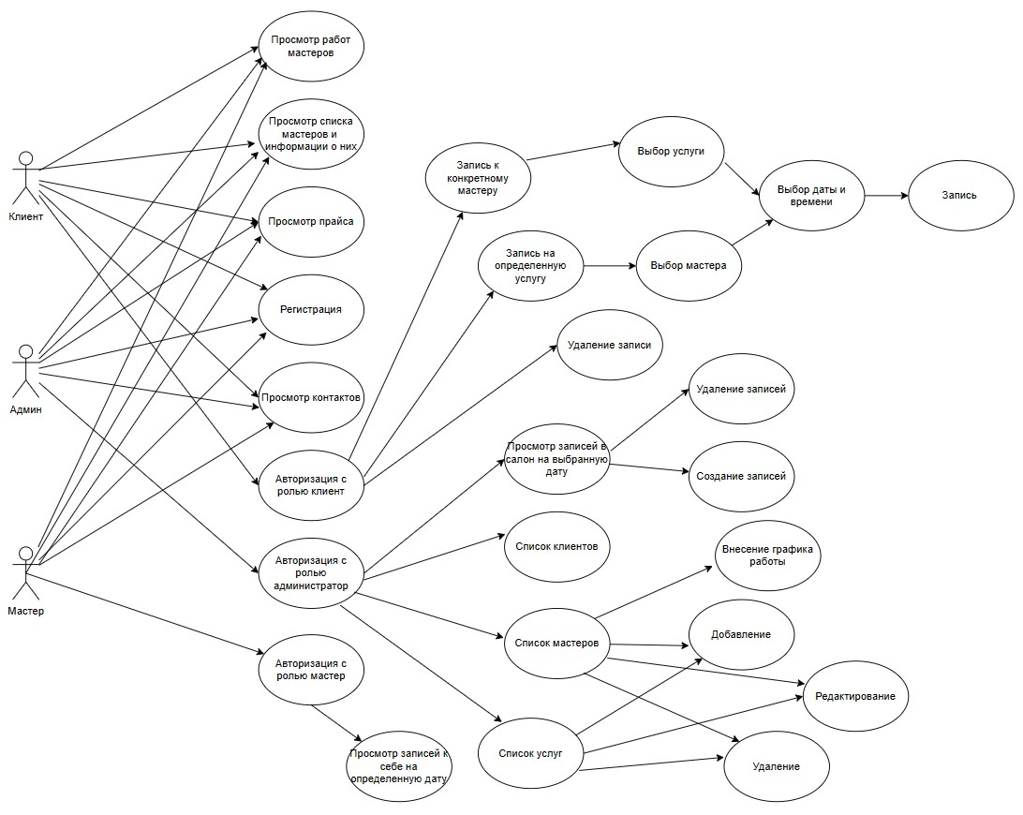

**Рисунок 1 – UseCase диаграмма реализуемого веб-приложения**

Всем пользователям, независимо от роли, доступны функции просмотра работ мастеров, списка мастеров и информации о них, стоимости услуг, контактов, регистрация и авторизация. После авторизации, в зависимости от роли пользователя, доступны следующие функции:

UseСase клиента:

1. Запись на услугу:

Клиент выбирает запись на услугу из списка доступных услуг.

Клиент выбирает мастера для записи.

Клиент выбирает удобную для себя дату.

Система проверяет доступность даты

Если дата недоступна, выводится сообщение с просьбой выбрать другую дату.

Если дата для записи доступна, формируется список возможных вариантов времени

Клиент выбирает время и подтверждает запись.

Система регистрирует запись и отправляет подтверждение клиенту.

1. Отмена записи:

Клиент выбирает запись, которую хочет отменить.

Система отменяет запись и уведомляет клиента об этом.

UseСase мастера:

1. Просмотр записей на определенную дату

UseСase администратора:

1. Просмотр записей в салон на определенную дату, с возможностью создания и удаления;
2. Просмотр списка клиентов;
3. Работа со списком услуг (добавление, редактирование, удаление услуг и изменение стоимости);
4. Работа со списком мастеров (добавление, редактирование, удаление мастеров);

Определившись с функционалом приложения, можно приступить к проектированию базы данных. Учитывая функционал надо принять решения, какая информация будет необходима для корректной работы приложения и как ее оптимально сгруппировать.

Для проектирования базы данных веб-приложения записи в салон красоты можно использовать подход сущность-связь (Entity-Relationship).

Сущности, которые будут представлены в базе данных моего приложения, включают пользователей (users), мастеров салона (masters), услуги (services), группы услуг (group_services), записи клиентов (shedules), список ролей пользователей(roles), роли зарегистрированных пользователей (user_roles).

Важно определить атрибуты для каждой сущности. В моем приложении для пользователя это будет имя, номер телефона, адрес электронной почты, дата рождения, логин и пароль. Для мастера - имя, дата рождения, телефон, должность, фото, текст о мастере. Услуги будут иметь атрибуты, такие как название, цена и длительность. Записи клиентов будут содержать дату и время, услугу, сотрудника и клиента.

Следующий шаг проектирования базы данных - определение связей между сущностями. Например, каждая запись клиента связана с услугой и сотрудником. Клиент может иметь несколько записей, но может выбрать только одну услугу и одного сотрудника на одну запись. Сотрудник может обслуживать несколько клиентов, а услуга может быть востребована у разных сотрудников.

После определения сущностей и их связей можно создать схему базы данных. Это представлено на рисунке 2 в виде ERD диаграммы, где каждая таблица представляет отдельную сущность, а столбцы - атрибуты. Связи между таблицами представлены с помощью внешних ключей.

Важно также учитывать требования к безопасности, чтобы защитить данные клиентов и салона красоты. Это может включать хранение паролей в зашифрованном виде, контроль доступа к базе данных и т. д. В моей базе данных пароль пользователей хранятся в зашифрованном виде.

Проектирование базы данных для веб-приложения записи в салон красоты требует внимательного анализа бизнес-процессов и потребностей салона, чтобы обеспечить эффективное хранение и манипуляцию данными.

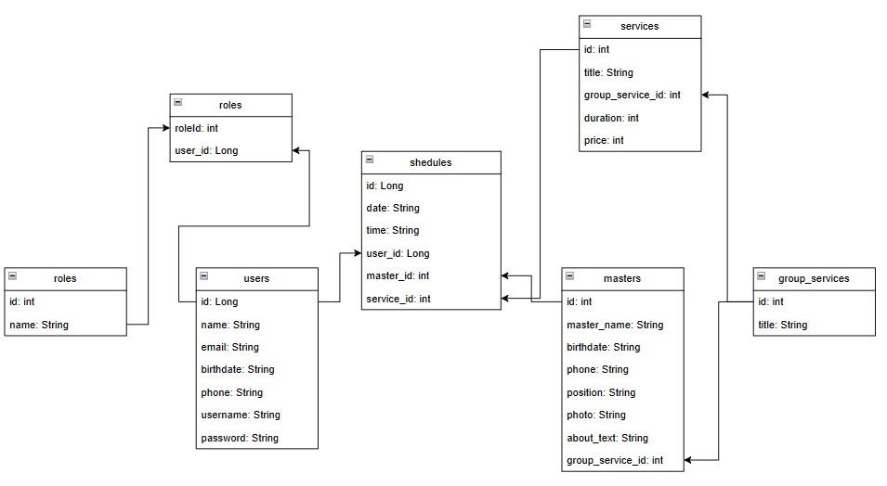

**Рисунок 2 - ERD диаграмма разрабатываемого приложения**

Следующий шаг проектирования моего приложения - разработка интерфейса. Для создания интерфейса следует провести исследование и анализ пользовательских потребностей: изучение целевой аудитории (владельцы салона, стилисты, клиенты), их задач, предпочтений, ожиданий и запросов. Это может включать проведение опросов или интервью с представителями целевой аудитории.

Далее дизайнер создает скетчи и визуальные концепции: создание графических набросков и визуализаций, демонстрирующих расположение элементов интерфейса и его общий вид. Можно создать интерактивные прототипы, которые позволяют пользователям протестировать и оценить функциональность и удобство использования приложения. Это помогает выявить потенциальные проблемы и внести необходимые изменения. Важно определиться с дизайном интерфейса: определение цветовой схемы, типографики, стилей элементов, создание иконок и изображений. Учитывая особенности индустрии красоты, интерфейс должен быть привлекательным, стильным и соответствовать общему имиджу салона.

Дизайнер может использовать различные программы для создания макетов интерфейса приложения. Некоторые из таких программ: Adobe Photoshop, Figma, Sketch, InVision. Интерфейс моего приложения спроектирован в программе Figma, так как это удобная онлайн-платформа для дизайна, позволяющая создавать макеты интерфейса, а также совместно работать над проектом с другими участниками команды.

Приложение будет иметь главную страницу, список мастеров, прайс, контакты. Примерный макет веб-приложения изображен на рисунке 3.

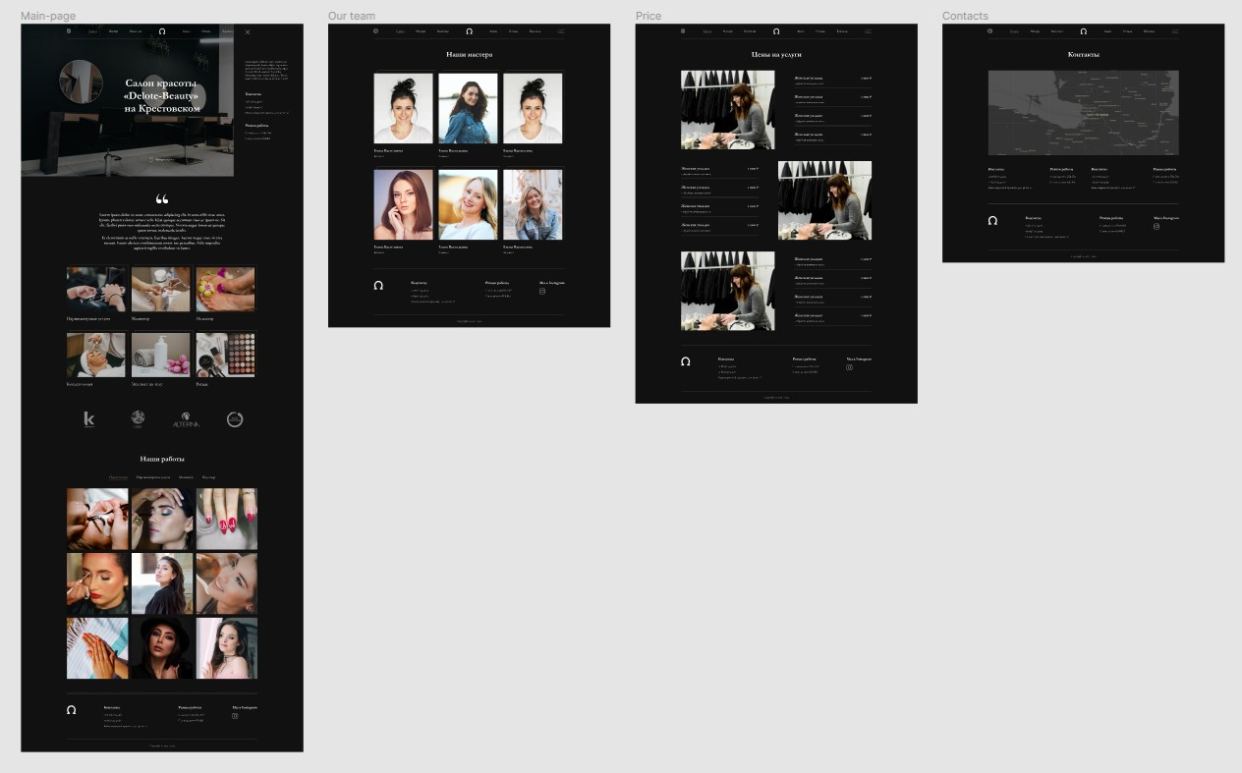

**Рисунок 3 – Макет разрабатываемого веб-приложения в Figma**

Важную роль при разработке интерфейса имеет создание схемы навигации. Такая схема определяет, как пользователи будут перемещаться по приложению и получать доступ к различным разделам. Информацию следует разделить на логические группы и определить иерархию разделов. Навигационная схема может быть представлена в виде древовидной структуры или диаграммы. Навигационная схема моего приложения представлена на рисунке 4.

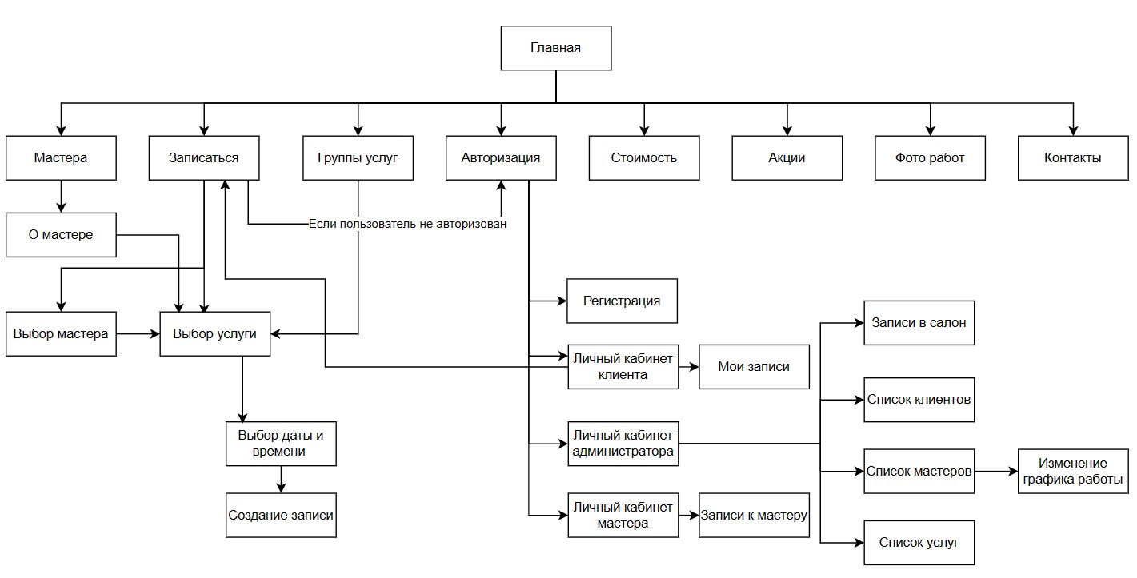

**Рисунок 4 - Навигационная схема разрабатываемого веб-приложения**

Для того, чтобы приложение реализовывало описанные выше функции, меню в шапке сайта для неавторизованного пользователя будет иметь вид, изображенный на рисунке 5.



**Рисунок 5 - Меню для неавторизованного пользователя**

После регистрации и авторизации, иконка регистрации изменится и по клику на нее будет доступен личный кабинет. Кроме этого, в зависимости от роли пользователя, меню будет различаться. Для клиента будет видима кнопка “Контакты” (рисунок 6), для администратора вместо кнопки “Контакты” появится кнопка “Администратор” (рисунок 7), а для мастера появится кнопка “Записи ко мне” (рисунок 8).



**Рисунок 6 - Меню после авторизации для клиента**



**Рисунок 7 - Меню после авторизации для администратора**



**Рисунок 8 - Меню после авторизации для мастера**

Предусмотрены эффекты наведения и активной кнопки меню.

После утверждения сценариев использования, макета приложения, схемы навигации, можно определить стек технологий, который будет использован в приложении. Стек технологий, который будет использован в моем приложении схематично изображен на рисунке 9.

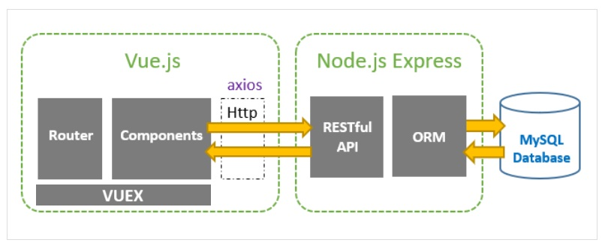

**Рисунок 9 – Стек технологий разрабатываемого приложения**

Node.js Express экспортирует REST API и взаимодействует с базой данных MySQL с помощью Sequelize ORM. Vue Client отправляет HTTP-запросы и получает HTTP-ответы с помощью Axios, данные записываются в хранилище VUEX и используются в компонентах, а для навигации по страницам используется Vue Router.

Итак, после утверждения сценариев использования, макета приложения, схемы навигации, выбора стека технологий, можно приступать к разработке серверной и клиентской части приложения.

## 3.2 Разработка бэкенда (серверной части)

Выше было определено, что серверная часть будет написана на гибком и минималистичном веб-фреймворке для Node.js - Express, который предоставляет простой способ обработки запросов, установку маршрутов и обработчиков запросов и взаимодействует с базой данных MySQL с помощью Sequelize ORM.

Проект имеет структуру, представленную на рисунке 10.

В папке «authenticat» содержатся файлы:

* verifySignUp.js: где проверяются дубликаты имени пользователя или адреса электронной почты;
* authJwt.js: проверка токена, проверка ролей пользователей в базе данных;
* Index.js

В папке «config» содержатся:

* Параметры настройки для подключения базы данных MySQL и Sequelize
* Настройка ключа аутентификации

В папке «models» содержится конфигурация для базы данных MySQL в «index.js», и созданы модели данных Sequelize: мастера, услуги, пользователя, расписания и ролей.

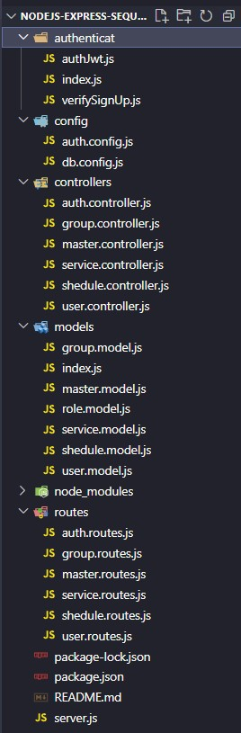

**Рисунок 10 - Структура серверной части разрабатываемого приложения**

В папке «rotes» содержатся маршруты для обработки всех операций, разбитые на операции с мастерами, услугами, пользователями, расписанием, группами услуг, регистрация и вход, защищенные маршруты для пользователей.

В папке «controllers» содержатся обработка действий по регистрации и входу, обработка действий с сущностями в базе данных.

В корне папки находится server.js, где прописан импорт и инициализация необходимых модулей и маршрутов, прослушивание соединений и конфигурация CORS, инициализируется и запускается Express REST API. Код представлен в приложении 1. В представленном коде импортируется express и cors (которая предоставляет вспомогательное ПО для работы с CORS политиками), создается приложение app, импортируются CORS, настройки content-type - application/json. Задается простой путь для тестирования работоспособности сервера. Устанавливается прослушивание входящих запросов по порту 8080 или другому, если он указан в файлах окружения.

Далее настраивается база данных MySQL и Sequelize. В конфигурационном файле db.config.js указываются параметры для подключения к базе данных и настройки пула соединений Sequelize (Приложение 2):

* max: максимальное количество соединений в пуле;
* min: минимальное количество соединений в пуле;
* idle: максимальное время (в миллисекундах), в течение которого соединение может находиться в состоянии простоя перед освобождением;
* acquire: максимальное время (в миллисекундах), в течение которого пул будет пытаться получить соединение, прежде чем выдаст ошибку;

Sequelize необходимо инициализировать в файле index.js в папке «models» (Приложение 3). Кроме файла index.js с инициализацией Sequelize, в этой папке находятся модели, которые представляют собой мастера, пользователя, услугу, группу услуг, запись, роль в базе данных MySQL. Для каждой модели описаны поля и их типы данных (Приложение 4).

Большим достоинством Sequelize является то, что после инициализации не надо писать типовые CRUD-функции, которые используются в controller для действий с моделями и получением данных из базы.

В файлах папки «controllers» для каждой модели описаны функции, необходимые для работоспособности приложения (код представлен в приложении 5). Для мастера это функции: create (создание мастера), findAll (найти всех мастеров), findOne (найти мастера по Id), findByNameAndPhone (найти мастера по имени и номеру телефона), delete (удаление мастера), update (обновление мастера).

Для услуг это методы: create (создание услуги), findAll (найти все услуги), findOne (найти услугу по Id), findServiceByGroup( найти услугу по группе), delete (удаление услуги), update (обновление услуги).

Аналогичные методы содержатся и в других моделях, за некоторым исключением. Например, для записей расписания есть методы findUserShedule, findAllSheduleForAdmin, findAllSheduleForMaster для отбора записей для клиента, администратора и мастера. У пользователя содержится счетчик общего количества пользователей usersCount.

Контролер аутентификации (файл «auth.controller.js» содержит 2 метода: по регистрации и авторизации пользователя.

Для того, чтобы фронтенд мог обмениваться данными с сервером и базой данных, используются следующие API, описанные в таблице 1.

Таблица 1 – API разрабатываемого веб-приложения

|  |  |  |
| --- | --- | --- |
| **Метод** | **URL** | **Действие** |
| 1 | 2 | 3 |
| GET | /api/masters/ | Получить всех мастеров |
| POST | /api/masters/ | Добавить нового мастера |
| GET | /api/masters/:id | Получить мастера по id |
| GET | /api/masters/masterlk/master | Получить мастера по имени и номеру телефона |
| PUT | /api/masters/:id | Обновить мастера |
| DELETE | /api/masters/:id | Удалить мастера по id |
| GET | /api/services/ | Получить все услуги |
| POST | /api/services/ | Добавить новую услугу |
| GET | /api/services/byGroupService | Получить услугу по id группы |
| продолжение таблицы 1 | | |
| 1 | 2 | 3 |
| GET | /api/services/servicesById/:id | Получить услугу по id |
| PUT | /api/services/:id | Обновить услугу |
| DELETE | /api/services/:id | Удалить услугу по id |
| GET | /api/shedule/ | Получить все записи |
| POST | /api/shedule/ | Добавить новую запись |
| GET | /api/shedule/:id | Получить запись по id |
| GET | /api/shedule/userShedule/list | Получить запись по id клиента |
| GET | /api/shedule/masterShedule/list | Получить запись по id мастера и дате |
| GET | /api/shedule/adminShedule/list | Получить запись по дате |
| DELETE | /api/shedule/userShedule/list/:id | Удалить запись по id |
| POST | /api/groups/ | Добавить новую группу услуг |
| GET | /api/groups/ | Получить все группы |
| GET | /api/groups/:id | Получить группу по id |
| GET | /api/users/ | Получить всех пользователей |
| GET | /api/usersCount | Получить количество пользователей |
| DELETE | /api/users/:id | Удалить пользователя по id |
| POST | /api/auth/signup | Зарегистрировать нового пользователя |
| POST | /api/auth/signin | Войти в личный кабинет |

Итак, приложение Express создано, Sequalize инициализирован, база данных подключена. Написан код моделей каждой сущности базы данных, описаны их поля и отношения между моделями. Написаны API для взаимодействия между клиентом и сервером. И, наконец реализованы контролеры для действий с сущностями, каждый из которых вызывается при запросе определенного API. Таким образом, серверная часть приложения завершена и можно приступать к клиентской части.

## 3.3 Разработка фронтенда (клиентской части)

Для того, чтобы пользователь мог взаимодействовать с веб-приложением, необходим пользовательский интерфейс. Разработка интерфейса заключается в создании кода, который реализует дизайн и функциональность интерфейса, разработанного ранее. Это включает использование HTML, CSS, JavaScript, фреймворка VUE и AXIOS.

Для начала создаем основной макет приложения с использованием HTML и CSS. Это включает в себя создание главной и других страниц, навигационного меню, форму записи и регистрации, и другие. Все элементы стилизуем с помощью CSS и препроцессора SASS, чтобы обеспечить единообразный и привлекательный дизайн.

Клиентская часть приложения будет разработана с помощью фреймворка Vue и его компонентов. Компоненты являются основными строительными блоками Vue и позволяют создавать переиспользуемые элементы интерфейса. В каждом компоненте определяются данные и методы, чтобы обеспечить их функциональность. Кроме того, будут использованы встроенные возможности Vue, такие как жизненные циклы, директивы, а так же маршрутизация VueRouter и управление состоянием с помощью Vuex. Это позволит создать более сложное и интерактивное приложения.

Для создания проекта воспользуемся Vue CLI — набором средств для работы с Vue в окне терминала или командной строке. Они позволяют быстро сформировать шаблон нового проекта с помощью команды vue create. В ручном режиме выбираем параметры установки: в проекте будут использоваться Vuex, Router, препроцессор SASS (рисунок 11).

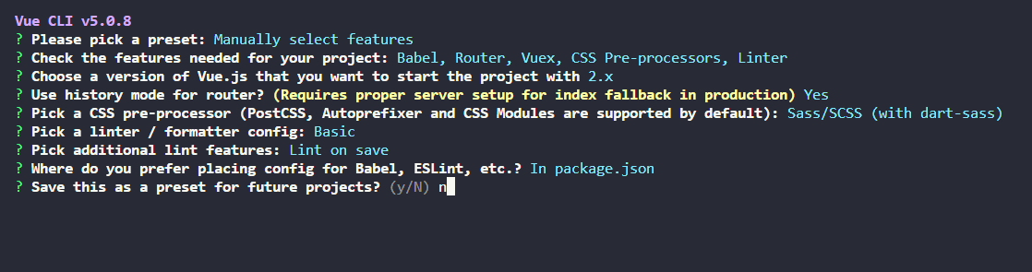

**Рисунок 11 – выбор параметров установки Vue CLI**

После установки появится папка проекта, в корне лежат конфигурации, а сам проект находится в папке «src» (рисунок 12).

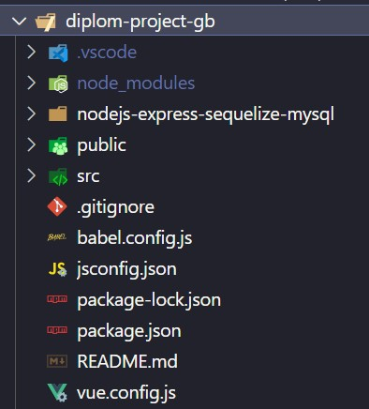

**Рисунок 12 - Структура веб-приложения для записи в салон красоты**

Папка проекта «src» содержит:

1. Папка «blocks» (рисунок 13) - блоки, которые можно переиспользовать в других компонентах. Например, подвал и хедер, которые используются на всех страницах. А блоки с услугами и работами мастеров могут быть использованы на разных страницах.

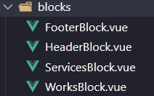

**Рисунок 13 – Содержимое папки «blocks»**

1. Папка «components» (рисунок 14) - с компонентами, которые состоят из блоков и компонентов, которые подключаются на главной или могут использоваться на других страницах.

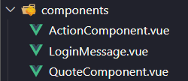

**Рисунок 14 – Содержимое папки «components»**

1. Папка «views» (рисунок 15) - содержатся компоненты самих страниц. Они сгруппированы по назначению. В корне лежат главная страница и страницы главного меню. В отдельных папках лежат страницы для записи на услуги, компоненты авторизации, регистрации и личного кабинета клиента, личный кабинет мастера и личный кабинет администратора.
2. Папка «models» (рисунок 16) - содержит классы сущностей мастера, записи, услуги и пользователя. Они используются для наглядности и облегчения чтения кода.
3. Папка «router» содержит файл маршрутизации с подключением VueRouter
4. Папка «store» содержит файлы хранилища vuex, где все методы распределены по модулям для каждой сущности.

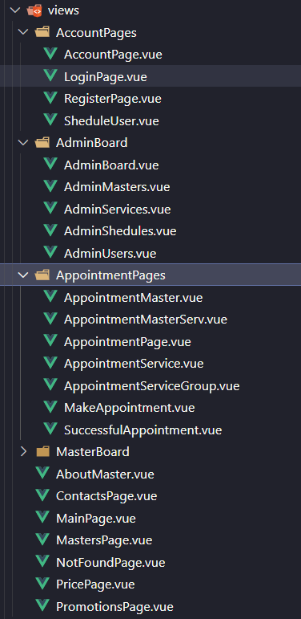

**Рисунок 15 – Содержимое папки «views»**

1. Папка «services» содержит Axios запросы к бэкэнду.
2. Папка «styles» содержит файлы с переменными для препроцессора, а также файл с общими стилями для компонентов записи на услугу.

В папке «src» лежит файл App.vue - это главный файл компонента приложения Vue. Он объединяет все компоненты и предоставляет точку входа для приложения. В файле App.js обычно импортируются все необходимые компоненты, а затем они объявляются в экземпляре Vue. Экземпляр Vue, созданный в App.js, становится корневым экземпляром приложения, который управляет всеми компонентами и их взаимодействием. На этапе исполнения, App.js внедряется в индексный HTML-файл, чтобы приложение Vue было запущено и отображено на странице.

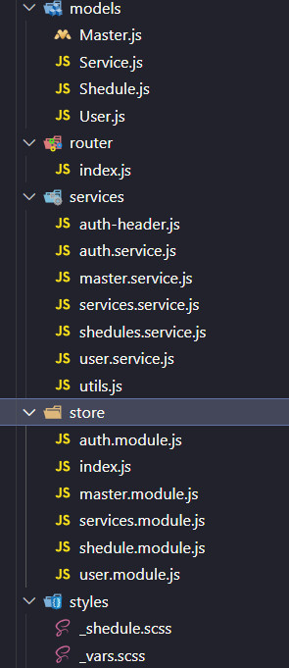

**Рисунок 16 – Содержимое папок проекта**

Код в файле App.js разрабатываемого приложения представлен в приложении 6. В App.js импортируется два компонента - HeaderBlock и FooterBlock из соответствующих файлов. Затем эти компоненты объявляются в опции components экземпляра Vue.

Часть template содержит разметку для главного компонента приложения. Здесь указывается, что нужно отобразить компоненты HeaderBlock и FooterBlock, а так же компонент router-view во Vue Router, который отображает компонент, соответствующий текущему пути URL, описанному в «router/index.js». В разрабатываемом приложении футер и подвал различаются на некоторых страницах. Так, баннер с названием салона красоты отображается только на главной странице приложения. А подвал состоит из 2 частей: контактов и строка копирайта. Часть с контактами отображается на главной странице, страницах «Мастера», «Стоимость», «Акции», «Информация о мастере». На остальных страницах отображается только строка копирайта. Это реализовано путем использования computed (свойство, которое вычисляет значение на основе зависимых данных): для отображения хедера используется свойство showBanner, которое для главной страницы возвращает true, а для остальных false. Это значение передается с помощью props в дочерний компонент HeaderBlock, а там применяется класс, отображающий баннер. Аналогично происходит и с вычисляемым свойством showFooter. С помощью конструкции switch/case указаны варианты, для которых надо отображать подвал с контактами. И это значение передается с помощью props в дочерний компонент FooterBlock.

Код компонента «HeaderBlock.vue» представлен в приложении 7, а интерфейс – на рисунке 17.

Навигационное меню состоит из ссылок VueRouter, описанных в файле «router/index.js» (приложение 8). В качестве иконок используются иконки fontawesome.com. В меню подсвечивается ссылка на активную в данный момент страницу, для этого для каждой ссылки прописан класс «menu-active» и условие с помощью тернарного оператора, где при равенстве вычисляемого свойства currentPath (которое получает текущий путь из this.$route.path) и пути конкретной ссылки, отображается активный класс.

Заголовок салона красоты отображается в зависимости от props, который приходит из головного компонента.

Кнопка «Администратор» видна только зарегистрированному пользователю с ролью «Администратор». Кнопка «Записи ко мне» видна только зарегистрированному пользователю с ролью «Мастер».



**Рисунок 17 – Хедер приложения на стартовой странице**

Если пользователь не зарегистрирован, или он имеет роль не «мастер» и не «администратор» (т.е. «пользователь»), то он видит копку «Контакты». Это реализовано с помощью директивы v-if у блока ссылки и вычисляемых свойств currentUser, showAdminBoard, showMasterBoard.

Код компонента «FooterBlock.vue» представлен в приложении 9, интерфейс изображен на рисунке 18.



**Рисунок 18 – Подвал приложения на стартовой странице**

Контакты салона красоты в подвале отображаются в зависимости от props isShowFooter, который приходит из головного компонента.

В файле App.vue всегда отображаются хедер и подвал. В центре, в зависимости от текущего маршрута навигационного меню, отображаются компоненты, описанные в файле «router» / «index.js», код которого представлен в приложении 8.

В файле подключены все компоненты, используемые при навигации по приложению. У компонентов, доступ к которым есть только у авторизованных пользователей, есть мета-свойство requiresAuth.

Используя глобальный навигационный хук, который вызывается перед каждой навигацией в приложении, осуществляется проверка, есть ли у текущего маршрута (to) мета-свойство requiresAuth. Если это свойство установлено, то проверяется, авторизован ли пользователь (проверка выполняется через хранилище store). Если пользователь авторизован, то следующий маршрут может быть пройден (вызывается next()). Если пользователь не авторизован, то происходит перенаправление на маршрут /login. Если мета-свойство requiresAuth отсутствует у маршрута, то маршрут пропускается и выполняется следующий маршрут (вызывается next()).

Код компонента «MainPage.vue» представлен в приложении 10. Компонент отображается при старте приложения или при переходе по маршруту «/main». В этом компоненте собраны 3 дочерних компонента: QuoteComponent (компонент с случайной цитатой), ServicesBlock (компонент с группами услуг, нажатие на которые ведет к странице записи на услугу из этой группы), WorksBlock (компонент с работами мастеров салона с выбором отображения работ).

Код компонента «QuoteComponent.vue» представлен в приложении 11, а интерфейс изображен на рисунке 19. В этом компоненте отображается случайная цитата. Массив цитат для отображения quotes хранится в store/index.js (приложение 12) . Для извлечения случайной цитаты из стора используется геттер GET_RANDOM_QUOT(), где генерируется случайный индекс цитаты.



**Рисунок 19 – Компонент «QuoteComponent.vue»**

В компоненте QuoteComponent импортируется функция mapGetters из модуля vuex, а в computed используется функция mapGetters для создания вычисляемого свойства с именем GET_RANDOM_QUOT. Это означает, что данное свойство будет получать значение из соответствующего геттера GET_RANDOM_QUOT в хранилище данных Vuex. И, таким образом, в рендере будет использоваться GET_RANDOM_QUOT.text и GET_RANDOM_QUOT.author.

Код следующего компонента «ServicesBlock.vue» представлен в приложении 13, а интерфейс – на рисунке 20.

В этом компоненте импортируется функция mapGetters из модуля vuex, а в computed используется функция mapGetters для создания вычисляемого свойства с именем GROUP_SERVICES, получающего значения из соответствующего геттера в хранилище данных Vuex. В рендере, с помощью директивы v-for, будут перебираться item в массиве полученных данных GROUP_SERVICES и отрисовываться ссылки с маршрутом, который будет перенаправлять на страницу выбора услуги для записи конкретной выбранной группы по ее id.

Код компонента «WorksBlock.vue» представлен в приложении 14, а интерфейс – на рисунке 21.

В этом компоненте отображаются фото работ мастеров салона красоты. Сверху реализована фильтрация по группам услуг, к которым относятся фото. При наведении на пункт фильтра он подсвечивается, а при нажатии отображаются только выбранные фото.



**Рисунок 20 – Компонент «ServicesBlock.vue»**

В компоненте для этого функция data, определяющая начальное состояние данных, возвращает объект, который содержит массив tags - тэги для отображения в фильтре и текущий id тэга.

В computed используется функция mapGetters для создания вычисляемого свойства с именем GET_WORKSIMAGE, получающего значения из соответствующего геттера в хранилище данных Vuex (приложение 12).



**Рисунок 21 – Компонент «WorksBlock.vue»**

В массиве данных у каждого фото из массива worksImage есть тэг группы услуг (приложение 12). При начальной загрузке компонента текущий тэг равен 0, поэтому в вычисляемом свойстве filterByTag будут отображены все фото, а подсвечиваться будет пункт фильтра «Показать все». При клике на другом пункте будет отрабатывать метод changeCurrentTag(id). CurrentTagId изменится на тот, на который кликнули и filterByTag изменится в соответствии с выбранным тегом, а выбранный пункт фильтрации подсветится благодаря классу «activeTag».

Следующий пункт навигационного меню - страница «Мастера». Код компонента «MastersPage.vue» представлен в приложении 15, а фрагмент интерфейса – на рисунке 22.

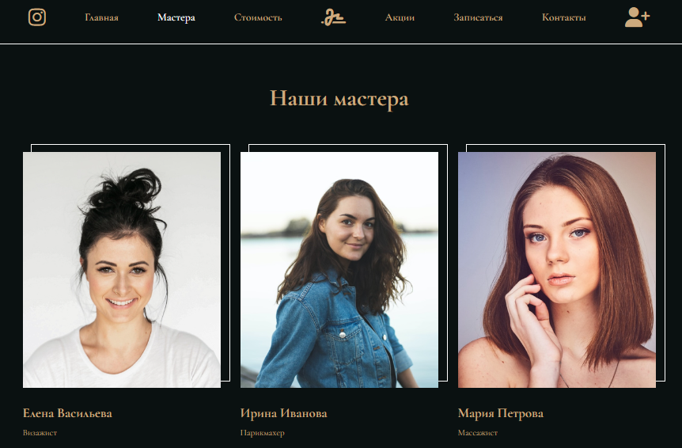

**Рисунок 22 – Фрагмент интерфейса компонента «MastersPage.vue»**

В этом компоненте используется хук жизненного цикла mounted - он вызывается после монтирования экземпляра. Это подходящее место для получения данных из API с помощью вызова dispatch действия "GET_MASTERS" в хранилище Vuex. При вызове "GET_MASTERS", будет выполнен соответствующий action (приложение 16). При вызове этой асинхронной функции используется метод getAllMasters() сервиса masterService для получения списка всех мастеров с помощью get-запроса (приложение 17). Когда данные от сервера буду получены, они преобразуются в массив экземпляров класса Мастер и вызывается мутация SET_MASTERS, изменяющая состояние хранилища (приложение 16).

Карточки мастера формируются с помощью директивы v-for, перебирая массив объектов, полученных геттером MASTERS. Каждая карточка мастера представляет собой ссылку, ведущую на страницу о выбранном мастере, где отображается компонент «AboutMaster.vue». Эта ссылка меняется в зависимости от id мастера.

Код компонента «AboutMaster.vue» представлен в приложении 18, а интерфейс – на рисунке 23.

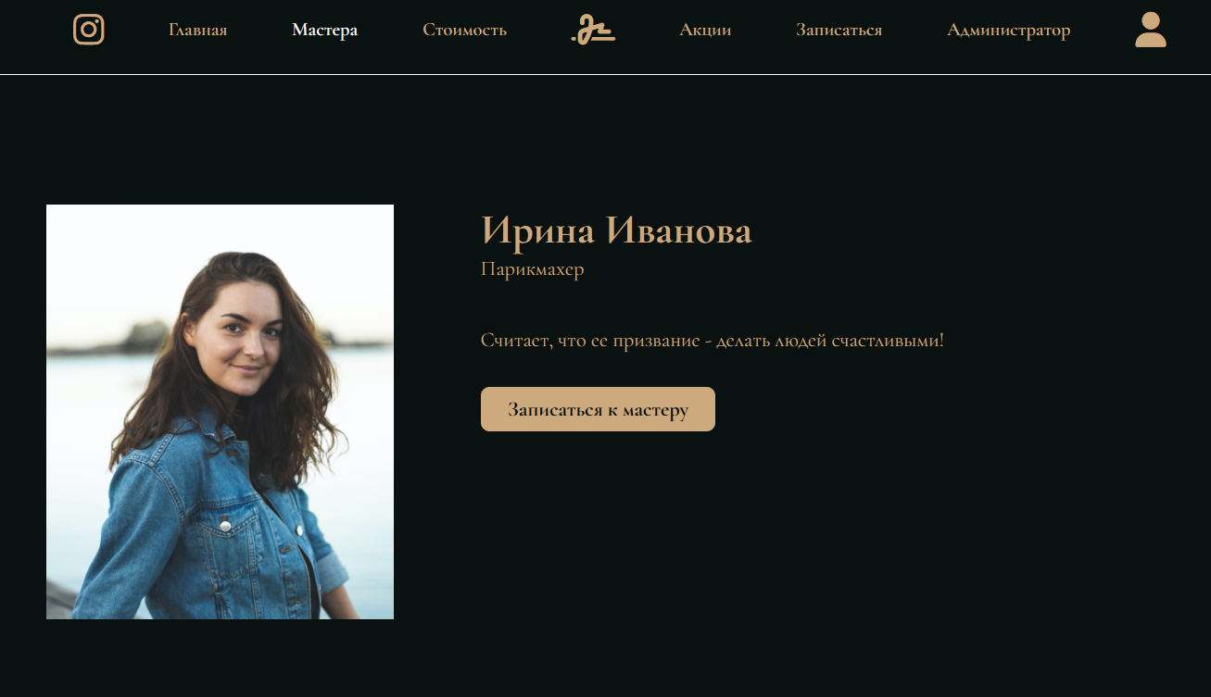

**Рисунок 23 – Фрагмент интерфейса компонента «AboutMaster.vue»**

Для отображения личной страницы мастера в хуке жизненного цикла mounted запрашиваются данные из API с помощью вызова dispatch действия GET_MASTER_BY_ID в хранилище Vuex. Идентификатор мастера, чью страницу необходимо отобразить, содержится в параметрах роутера в формате строки. При вызове GET_MASTER_BY_ID, будет выполнен соответствующий action, куда передается id выбранного мастера (приложение 16). При вызове этой асинхронной функции используется метод getMasterById(idMaster) сервиса masterService для получения конкретного мастера с помощью get-запроса, в который передается id мастера для поиска (приложение 17). Когда данные от сервера будут получены, они преобразуются в экземпляр класса Мастер и вызывается мутация SET_CURRENT_MASTER, изменяющая состояние хранилища. Для рендера используется геттер CURRENT_MASTER. А кнопка «Записаться к мастеру» перенаправляет пользователя на страницу записи к выбранному мастеру, передавая в маршрут id выбранного мастера.

Следующий пункт навигационного меню - страница «Стоимость». На этой странице отображается компонент «PricePage.vue», код которого представлен в приложении 19, а фрагмент интерфейса – на рисунке 24.

Для отображения стоимости услуг в хуке жизненного цикла mounted запрашиваются данные из API с помощью вызова dispatch действия GET_SERVICES, вызывающего соответствующий action в модуле service.module.js хранилища Vuex (приложение 20). При вызове этой асинхронной функции используется метод getAllServices() сервиса serviceService для получения списка услуг с помощью get-запроса(приложение 21).

Когда данные от сервера будут получены, они преобразуются в массив экземпляров класса Service и вызывается мутация SET_SERVICES, изменяющая состояние хранилища.

На странице стоимости услуг, полученные услуги отображены по группам. Для такой группировки используется свойство computed - idOfGroupServices(), которое возвращает уникальные значения id групп, которые встречаются в массиве услуг, оказываемых в салоне. Для каждого id группы услуг отображается изображение, а рядом - услуги и их цены, которые относятся к этой группе, фильтруемые в методе servicesByGroupService и название группы услуг, найденное методом titleOfGroupService(idGroupService) по id группы.

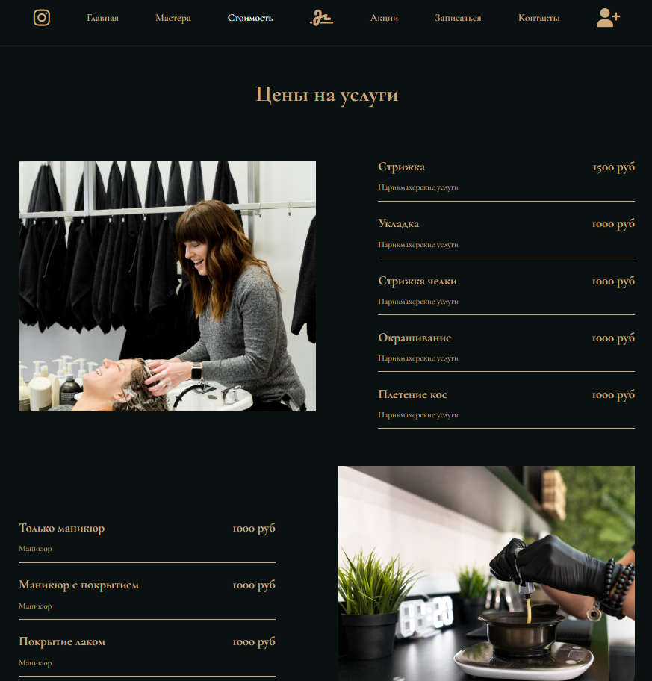

**Рисунок 24 – Фрагмент интерфейса компонента «PricePage.vue»**

Следующий пункт навигационного меню - страница «Акции». На этой странице отображается компонент «PromotionsPage.vue», код которого представлен в приложении 22, а фрагмент интерфейса – на рисунке 25.



**Рисунок 25 – Фрагмент интерфейса компонента «PromotionsPage.vue»**

Представленный компонент отображает акции, которые действуют в салоне в данный момент. Акции находятся в массиве actions в хранилище, доступ к ним предоставляет геттер GET_ACTIONS (приложение 12).

В компоненте PromotionsPage за отображение каждой промоакции отвечает компонент ActionComponent, в который передается с помощью директивы v-for каждая промоакция.

Код компонента «ActionComponent.vue» представлен в приложении 23. В компонент с помощью props передается каждая промоакция и используется при рендере страницы.

Следующий пункт навигационного меню - страница «Контакты». На этой странице отображается компонент «ContactsPage.vue», код которого представлен в приложении 24, а фрагмент интерфейса – на рисунке 26.

В данном компоненте присутствует карта от Яндекса. Чтобы добавить такой элемент на страницу, необходимо воспользоваться конструктором карт Яндекса. Выбирается адрес, название карты и ее описание, добавляются объекты на карту. У каждого объекта настраивается цвет иконки, тип, вид. Когда все настройки сделаны, список объектов сохраняется и можно получить код карты для своего ресурса. Карту можно экспортировать как интерактивную, так и статическую, выбрав ее размеры.

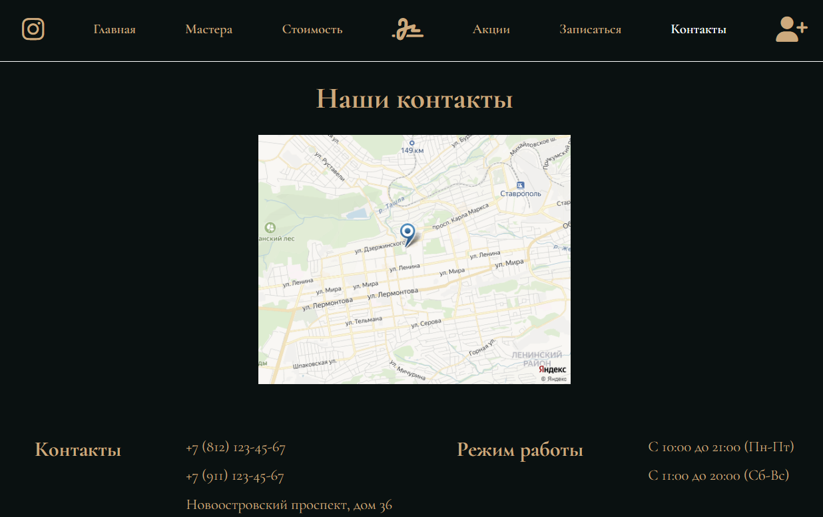

**Рисунок 26 – Интерфейс компонента «ContactsPage.vue»**

Последняя кнопка в навигационном меню отвечает за авторизацию пользователя, а если пользователь авторизован, то она ведет в личный кабинет, который зависит от роль пользователя.

Компоненты, отвечающие за отображения по маршрутам этой кнопки сгруппированы в папке «views/AccountPages/». Для того, чтобы реализовать аутентификацию в веб-приложении в папке «services» созданы auth.service.js (приложение 25) и auth-header.js. Первый сервис содержит три важных метода с использованием axios запросов: логирование с POST-запросом, содержащим логин и пароль и последующим сохранением в локальном хранилище данных от сервера. Метод logout(), который удаляет из локального хранилища пользователя, метод register(user), который использует POST-запрос с данными, введенными пользователем для его регистрации в базе данных.

В случае, если пользователь обращается к защищенным ресурсам, для HTTP-запроса нужен заголовок Authorization. Для добавление такого заголовка создана вспомогательная функция, вызываемая внутри «auth-header.js» (приложение 25). Метод authHeader() проверяет локальное хранилище на наличие элемента user. Если user присутствует и вход был с помощью accessToken(JWT), возвращается заголовок HTTP Authorization. В противном случае возвращается пустой объект.

Кроме этого, создан сервис для доступа к данным пользователя user.service.js, код которого представлен в приложении 26.

В этом сервисе находятся методы, содержащие axios-запросы для получения контента для разных ролей пользователей, а также методы для получения списка пользователей для администрирования, удаления, подсчета количества пользователей в базе данных. В методах добавляется поле в заголовок HTTP-запроса с помощью authHeader(), когда доступ идет к защищенному ресурсу.

Модуль аутентификации «auth.module.js» (приложение 27) Vuex содержит статус пользователя, действия по входу, выходу из профайла, регистрации пользователя, мутации которые меняют статус логирования. Для запросов аутентификации используются сервисы, определенные выше.

Для авторизации в приложении используется компонент «LoginPage.vue». Код компонента представлен в приложении 28, а интерфейс – на рисунке 27. В этом компоненте отображается форма для ввода логина и пароля, кнопки «Войти» и «Зарегистрироваться».

В вычисляемых свойствах из модуля auth хранилища получаются сведения о том, вошел ли пользователь под своими учетными данными ранее. Используется хук created, где в зависимости от вычисляемого свойста loggedIn, пользователь перенаправляется на страницу личного кабинета, или остается на странице авторизации.

При отправке формы вызывается метод handleLogin(), который активирует action во Vuex по авторизации и передает логин и пароль пользователя. Если авторизация прошла успешно, то происходит перенаправление в личный кабинет пользователя. Если нет, то выводится сообщение об ошибке.

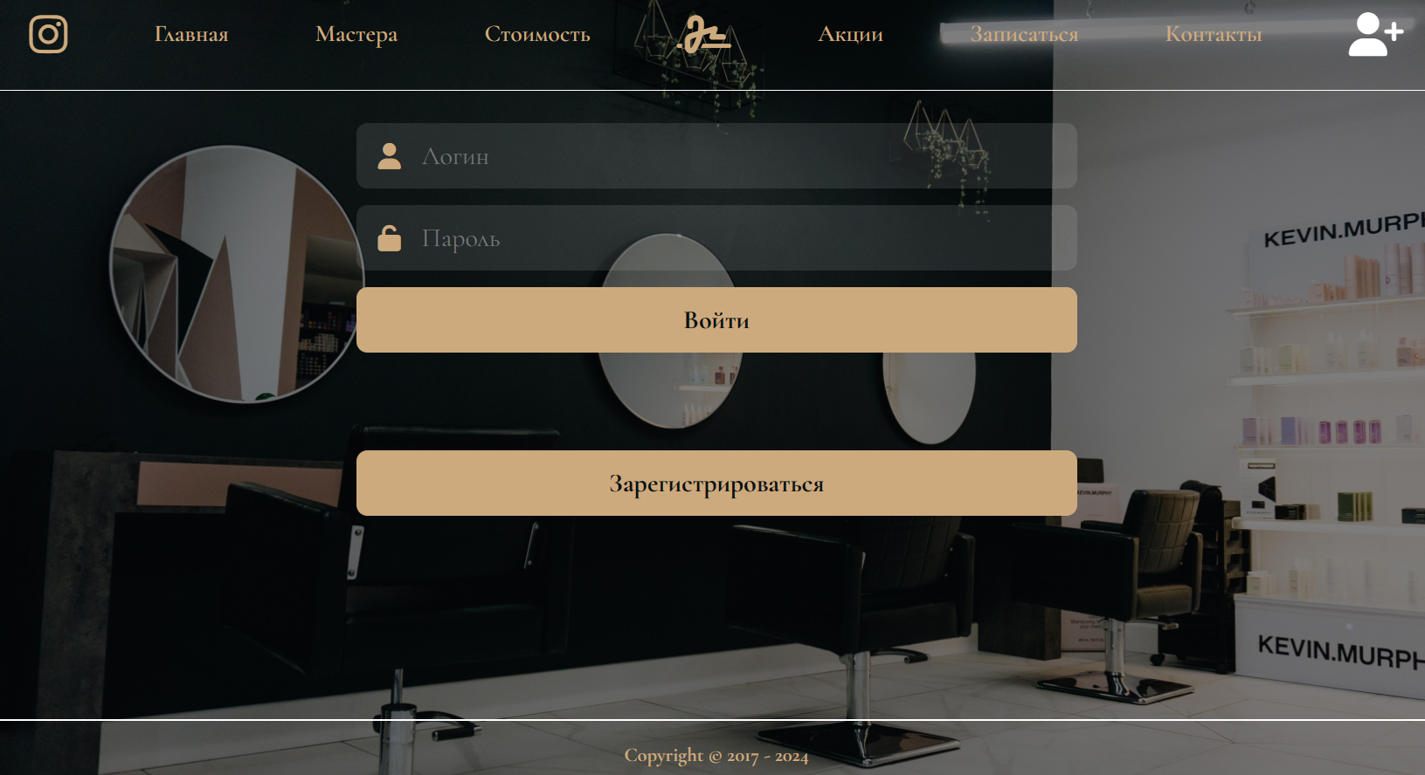

**Рисунок 27 – Интерфейс компонента «LoginPage.vue»**

При нажатии на кнопку «Регистрация» отображается компонент «RegisterPage.vue», код которого представлен в приложении 29, а интерфейс – на рисунке 28.

При отправке формы вызывается метод handleRegister(), который активирует action register во Vuex по регистрации и передает данные, введенные пользователем. После регистрации выводится сообщение об успешной регистрации или сообщение об ошибке.

После успешной авторизации пользователь перенаправляется на страницу профайла, который отображается компонентом «AccountPage.vue» и зависит от того, какая роль у зарегистрированного пользователя. Код компонента представлен в приложении 30.

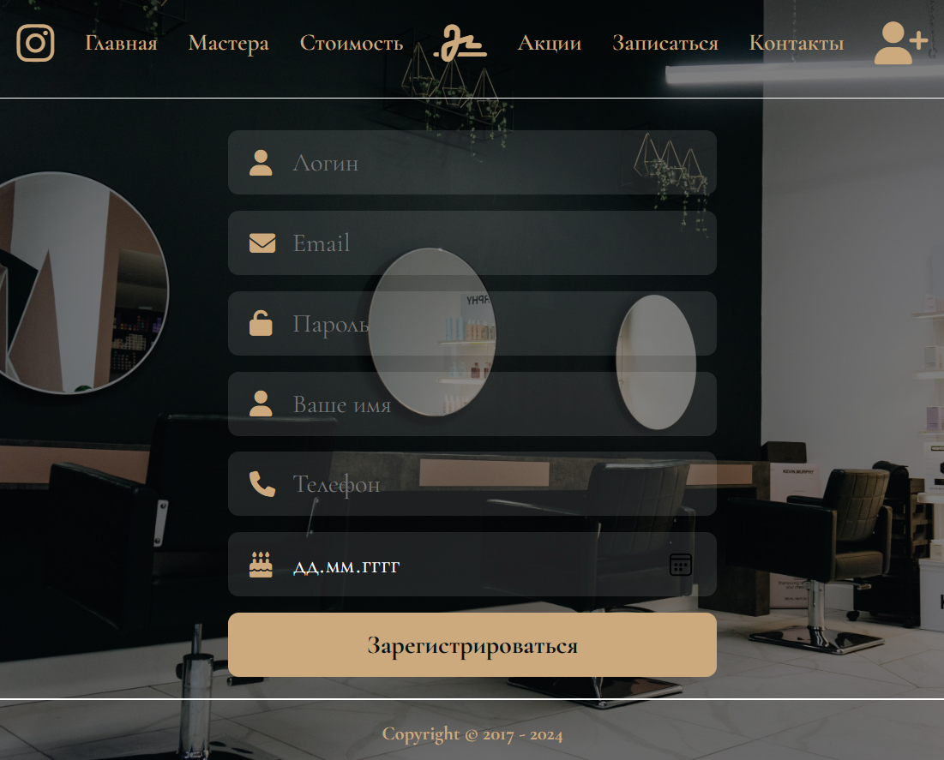

**Рисунок 28 – Интерфейс компонента «RegisterPage.vue»**

В случае, если пользователь имеет роль user, профайл имеет вид, представленный на рисунке 29. В профайле выводятся имя пользователя (при отсутствии имени выводится логин), телефон и почта. Кнопка «Мои записи» отображается у всех пользователей(так как записываться в салон могут и администраторы, и мастера), а следующая кнопка зависит от роли пользователя. Если пользователь имеет роль user, то отображается кнопка «Записаться». Если пользователь имеет роль Master, то отображается кнопка «Записи ко мне», а если пользователь имеет роль admin, то отображается кнопка «Админ».

Для всех пользователей видна кнопка “Выйти”, которая вызывает метод logOut(), который вызывает action logout во Vuex по выходу. После выхода пользователь направляется на страницу авторизации.

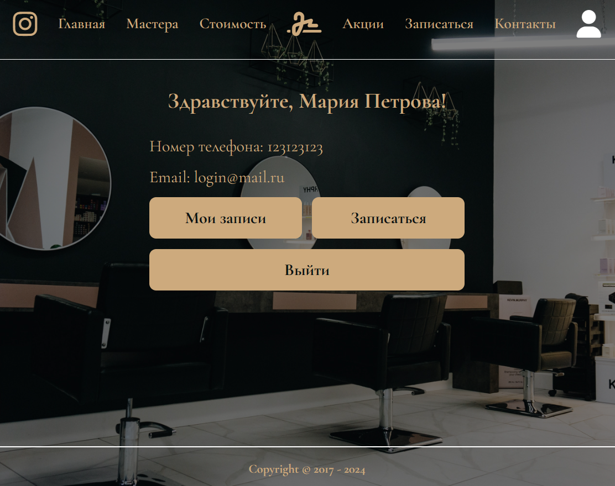

**Рисунок 29 – Интерфейс компонента «AccountPage.vue» для user**

При нажатии кнопки «Мои записи» отображается компонент «SheduleUser.vue». Код этого компонента представлен в приложении 31, а интерфейс – на рисунке 30.

Для отображения записей пользователя в хуке жизненного цикла mounted запрашиваются данные из API с помощью вызова dispatch действия GET_SHEDULE_BY_USER и передачи id авторизованного пользователя. Вызывается соответствующий action в хранилище Vuex (приложение 32). При вызове этой асинхронной функции используется метод getSheduleByUser(userId) сервиса shedulesService для получения списка записей текущего пользователя с помощью get-запроса(приложение 33). Когда данные от сервера будут получены, для каждой записи создается экземпляр класса Shedule, который содержит в себе экземпляры классов Master и Service, а затем вызывается мутация SET_SHEDULE, изменяющая состояние хранилища записей.

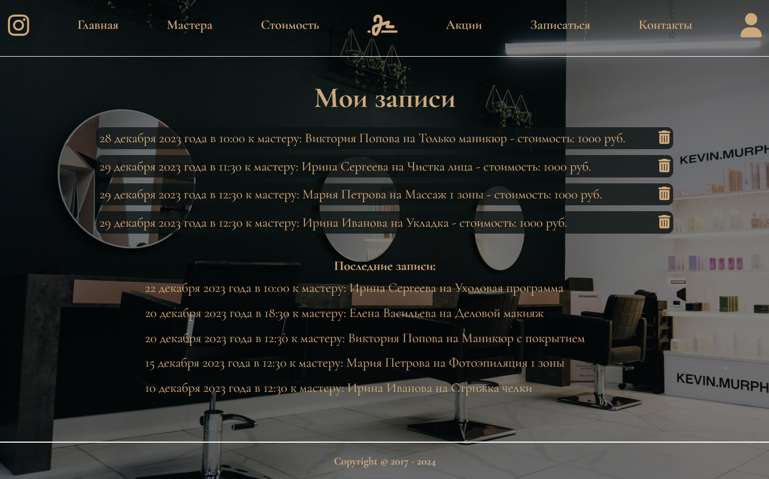

**Рисунок 30 – Интерфейс компонента «SheduleUser.vue»**

Так как от сервера приложение получает массив всех записей авторизованного пользователя, а на странице отображаются предстоящие и прошедшие записи, то используя computed свойство separationShedule все записи разбиваются на 2 части в зависимости от текущей даты. И там же задается количество отображаемых прошедших записей. Кроме этого, массивы записей сортируются. Предстоящие по возрастанию, а прошедшие по убыванию.

Кроме просмотра записей, у пользователя есть возможность удалить предстоящую запись. Для этого, при нажатии на иконку, вызывается метод deleteShedule(id), в котором задается уточняющий вопрос пользователю, а после утвердительного ответа с помощью вызова dispatch запрашивается действия DELETE_SHEDULE, которое отправляет delete запрос в базу данных на удаления записи по id.

Если пользователь имеет роль master, то в личном кабинете ему доступна кнопка «Записи ко мне», где он может просмотреть записи к себе на услуги. Кроме этого, в навигационном меню в шапке сайта появляется та же кнопка (рисунок 31).

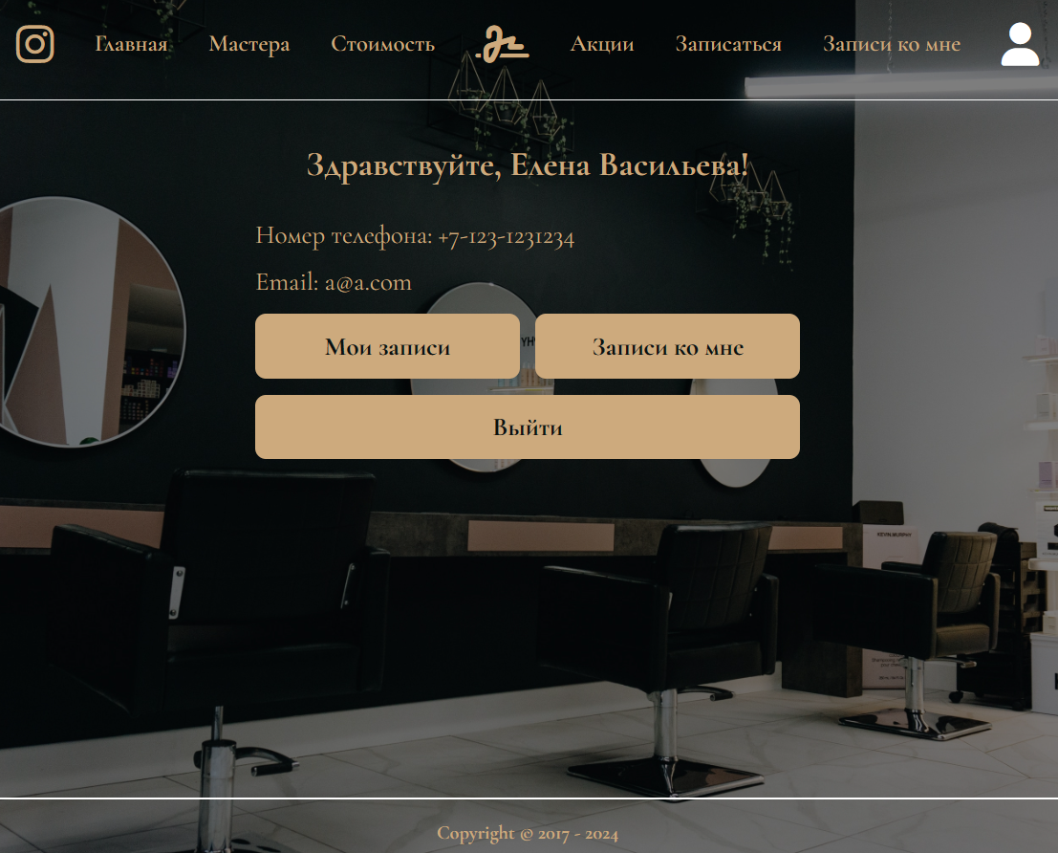

**Рисунок 31 – Интерфейс компонента «AccountPage.vue» для master**

При нажатии на кнопку «Записи ко мне» отображается компонент «MasterBoard.vue», код которого представлен в приложении 34, а интерфейс на рисунке 32.

Для отображения записей к мастеру в хуке жизненного цикла mounted запрашиваются данные из API с помощью вызова dispatch действия «GET_MASTER_BY_NAME_AND_PHONE» и объекта с параметрами запроса. Мастер должен присутствовать в базе данных в таблице users (для авторизации в приложении как пользователь с правами мастера) и в таблице masters. Идентификация пользователя как мастера происходит по имени и телефону. Таким образом, параметрами запроса будут имя текущего пользователя и его телефон. Когда сервер вернет данные найденного мастера, вызовется dispatch действие «GET_SHEDULE_BY_DATE_AND_MASTER_FOR_MASTER», куда будет передан объект, содержащий параметры запроса – текущую дату и id найденного мастера. Это действие вернет список записей на текущую дату к мастеру, который авторизован в данный момент.

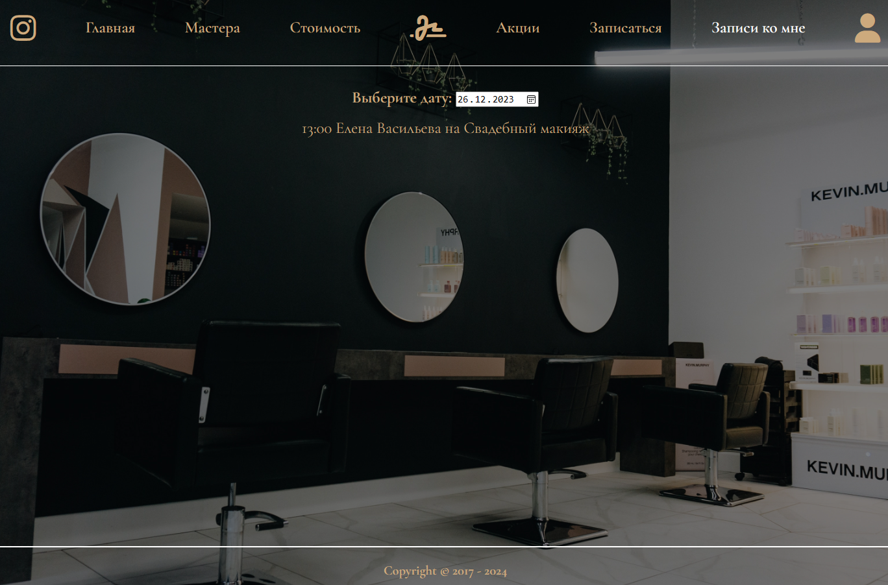

**Рисунок 32 – Интерфейс компонента «MasterBoard.vue»**

Для рендера используются геттеры «SHEDULE» и «MASTER_ACCOUNT», которые содержат данные о записях на услугу (в том числе имя клиента и наименование услуги) и данные авторизованного мастера. Если в базе данных не будет найдено мастера с именем и телефоном авторизованного пользователя, то будет выведено сообщение «Мастера с вашим именем и фамилией не найдено».

Для того, чтобы в базу данных каждый раз при изменении даты посылался запрос для получения записей к мастеру на другую дату, используется свойство watch.

Если пользователь имеет роль admin, то в личном кабинете ему доступна кнопка «Админ», где он может просмотреть записи к себе на услуги. Кроме этого, в навигационном меню в шапке сайта появляется кнопка «Администратор», имеющая то же функционал (рисунок).

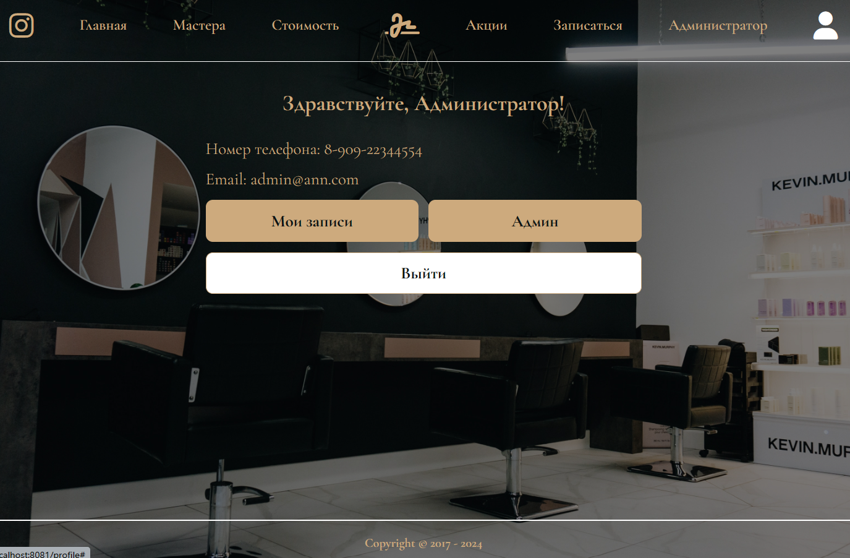

**Рисунок 33 – Интерфейс компонента «AccountPage.vue» для admin**

Все компоненты, относящиеся к администрированию сгруппированы в папке «AdminBoard». При нажатии на кнопки «Админ» и «Алминистратор» пользователь перенаправляется на страницу выбора функций (компонент «AdminBoard»). Код компонента «AdminBoard.vue» представлен в приложении 35. Компонент содержит ссылки <router-link> которые направляют пользователя на выбранные страницы (рисунок 34).

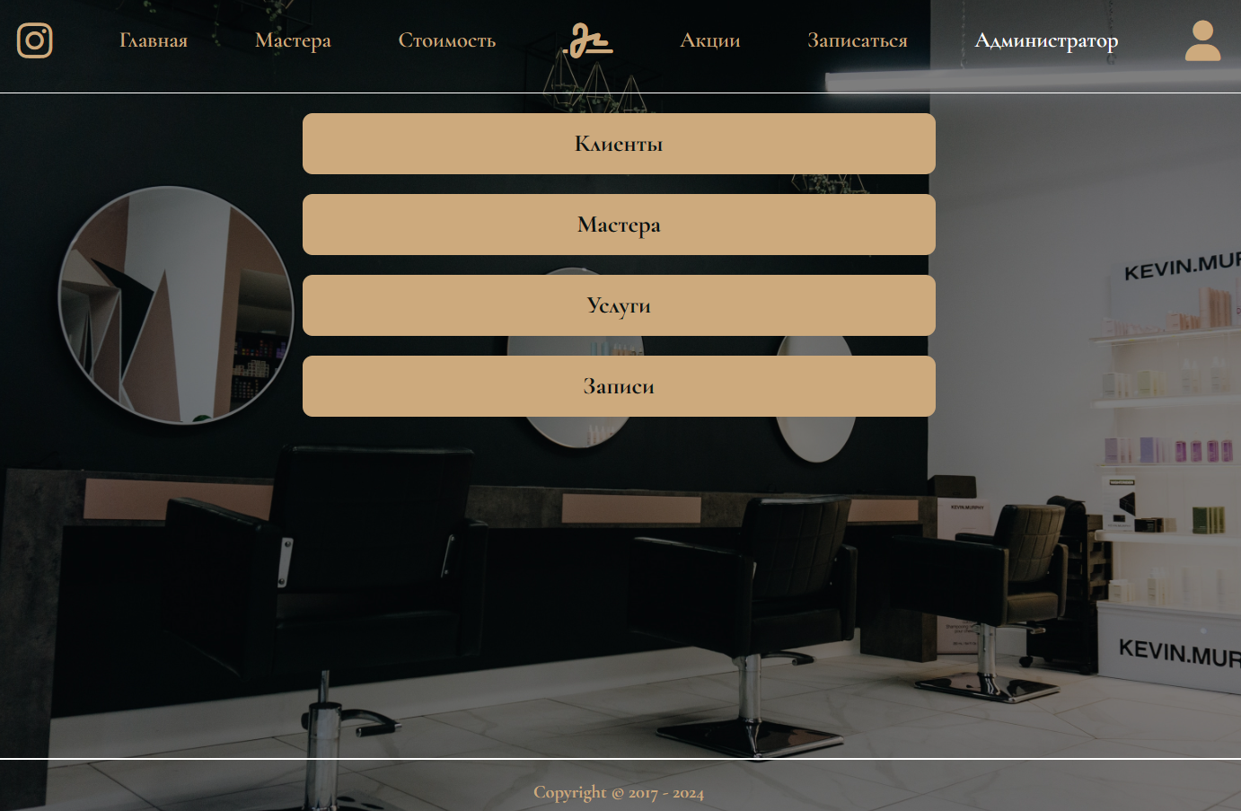

**Рисунок 34 – Интерфейс компонента «AdminBoard.vue»**

Кнопка «Клиенты» направляет пользователя по адресу «/admin/userLists». В соответствии с маршрутом, описанным в роутере, отображается компонент «AdminUsers.vue». Код компонента представлен в приложении 36, а интерфейс на рисунке 35.

На странице отображается таблица пользователей и их данные, указанные при регистрации, а так же действия, которые можно совершать с этими данными. Реализован поиск пользователя по номеру телефона и пагинация, удаление пользователя и запись пользователя на услугу в салон красоты.

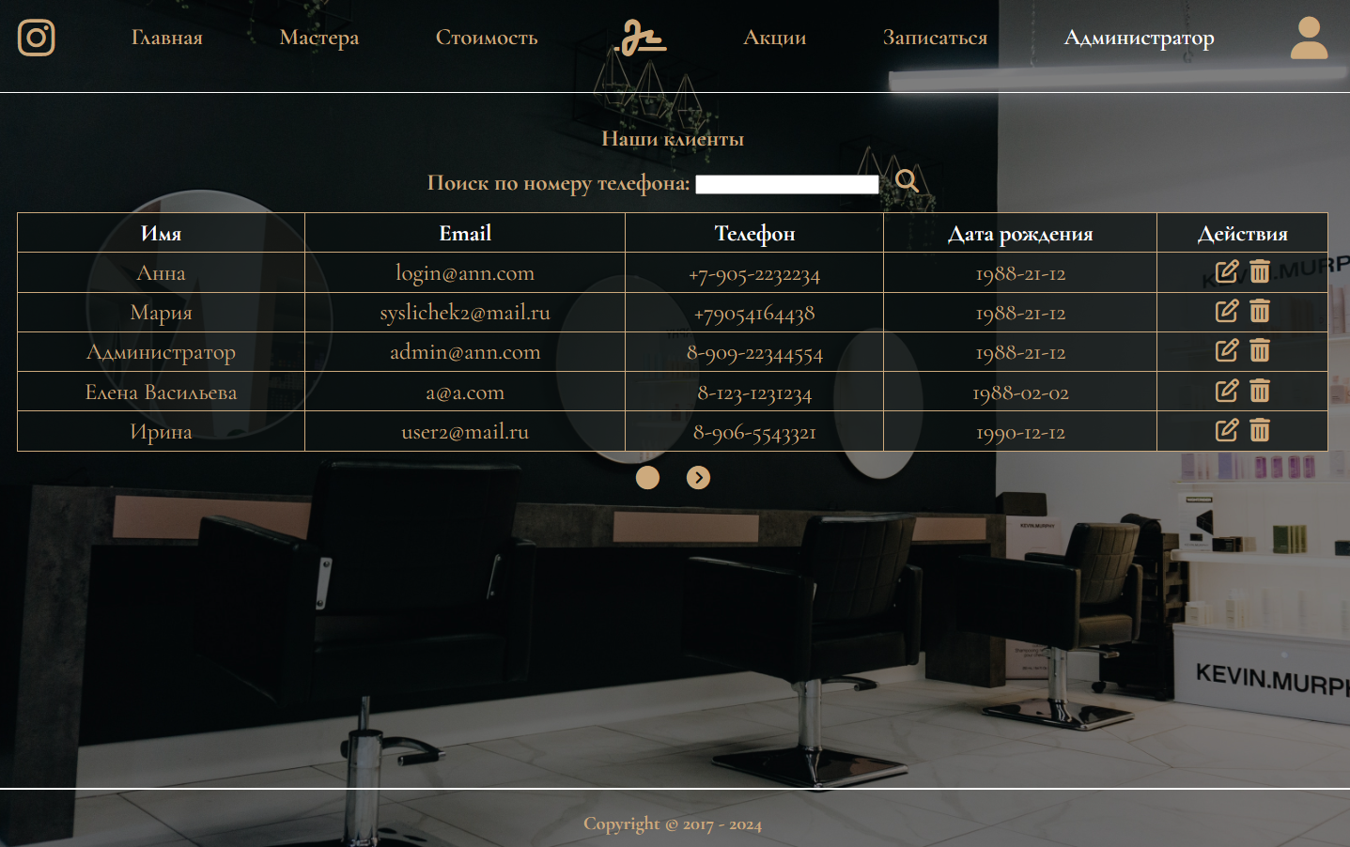

**Рисунок 34 – Интерфейс компонента «AdminUsers.vue»**

Для отображения этой страницы в хуке жизненного цикла mounted запрашиваются данные из API с помощью вызова dispatch действия «GET_USERS» и объекта с параметрами, в которых указано количество пользователей, отображаемых на странице, и позиция отсчета. Кроме этого, в mounted вызывается метод dispatch с действием «GET_USER_COUNT», который возвращает общее количество пользователей в базе данных, для расчетов пагинации. Код хранилища «user.module.js» представлен в приложении 37.

Данные пользователей для рендера таблицы извлекаются с помощью геттера «USERS». Если длина этого массива равно 0, то выводится сообщение «Клиенты отсутствуют». Для отображения иконок действий используется функционал fontawesom.com. Иконки стилизуются в стиле приложения, имеют эффект наведения и изменение курсора при наведении. С помощью директивы v-on, при клике на эти иконки вызываются методы, описанные в methods.

Метод deleteUser(id) просит подтверждения администратора на удаления аккаунта пользователя. Если такое подтверждение получено, то вызывается метод dispatch с действием «DELETE_USER» и id удаляемого пользователя, который в свою очередь, вызывает метод deleteUser(id) у userService. Пользователь удаляется в базе данных, а так же удаляется в хранилище, что вызывает перерендер страницы и отображение нового списка пользователей.

Метод makeAppointmentUser(id) устанавливает в хранилище значение userForShedule равное id пользователя, которого надо записать на услугу. И перенаправляет администратора по адресу «/shedule» для действий по дальнейшей записи.

Для поиска по номеру телефона к полю ввода используется директива v-model.lazy, которая копирует введенный текст в переменную inputPhone при снятии фокуса с поля. Для того, чтобы в базу данных каждый раз при изменении даты посылался запрос для получения клиентов, чей номер телефона содержит введенную строку, используется свойство watch. В нем для правильного отображения пагинации обнуляется позиция start. Затем формируется объект с параметрами запроса: старт, количество клиентов на странице и введенная строка, которую должен содержать номер телефона. Затем запрашиваются данные из API с помощью вызова dispatch действия «GET_USERS» и «GET_USER_COUNT». После этого в хранилище перезаписываются users и userCount, что вызывает перерендер страницы и отображение только тех пользователей, чей номер содержит введенную строку в поле поиска (рисунок 35).

Для пагинации используются иконки fontawesom.com. Используются 4 иконки, которые отображаются в зависимости от количества пользователей и того, находится администратор в конце или начале списка. Для этого, в data указаны стартовые значения: начало отображения списка и сколько пользователей отображать. Если это начало, то старт равен 0 и листать влево невозможно. Поэтому отображается иконка без стрелки и иконка со стрелкой вправо. При нажатии на стрелку вправо, с помощью директивы v-on вызывается метод nextList(). В этом методе происходит формирование объекта с параметрами запроса. Если надо вывести следующую страницу пользователей, в параметрах передается следующая точка старта, равная сумме текущего старта и количеству пользователей на странице, а так же количество пользователей для отображения. Если в поле поиска введен номер, то он входит в параметры. Затем запрашивается следующие пользователи из API, а точка старта увеличивается на количество отображенных клиентов. Таком образом, страница рендерится, а иконки пагинации меняются: так как теперь можно листать список влево, появляется иконка со стрелкой влево (рисунок 36).

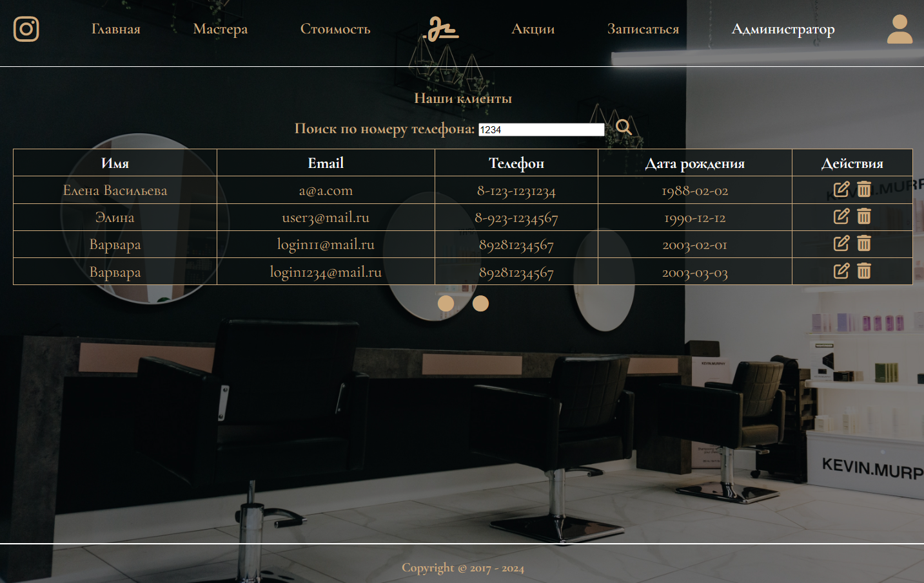

**Рисунок 35 – Поиск пользователей по номеру телефона**

Правая иконка зависит от того, есть ли еще пользователи для отображения. Это достигается путем использования вычисляемого свойства remainder. Оно возвращает количество пользователей, которые остались до конца списка. Если оно больше 0, то отображается стрелка вправо и можно пролистнуть список далее. Если remainder меньше или равен 0, то пользователей для отображения не осталось и стрелка не отображается.

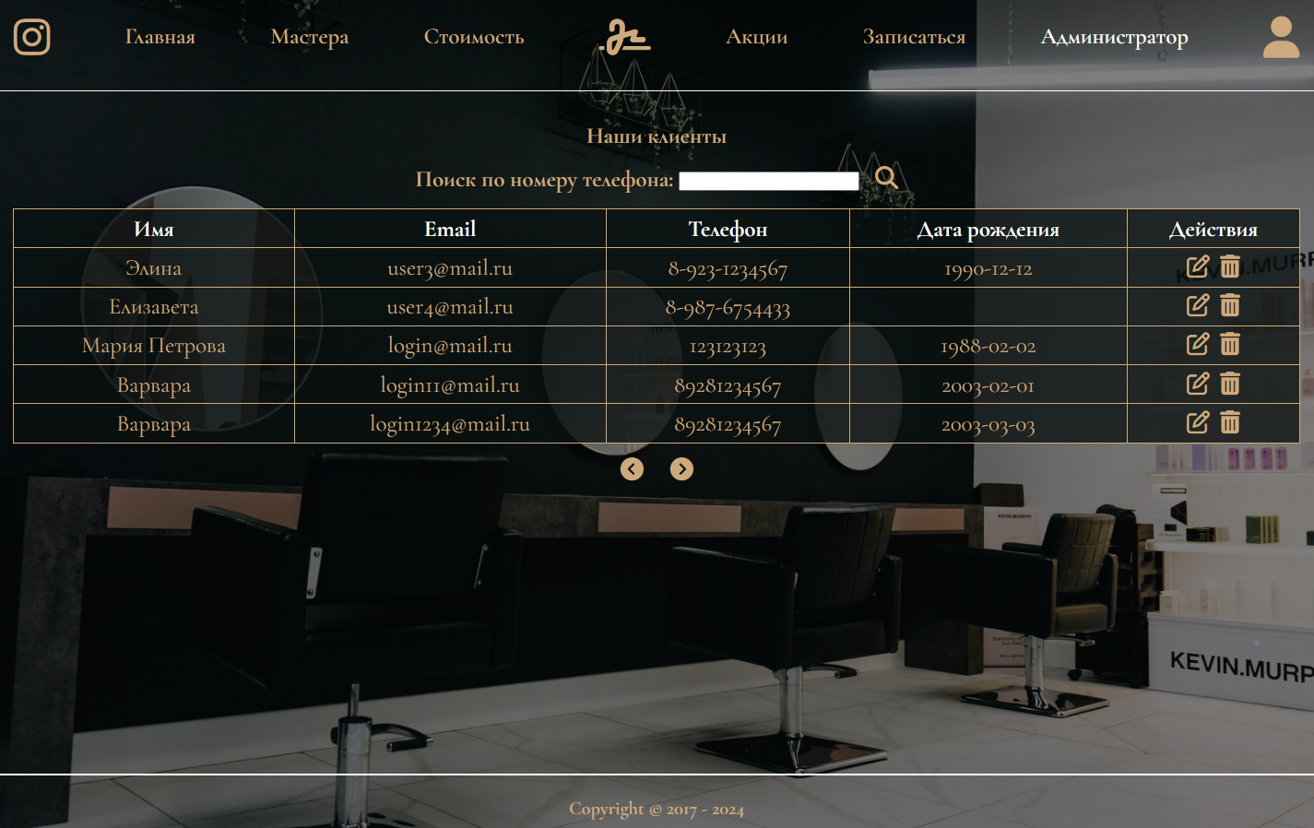

**Рисунок 36 – Отображение кнопок пагинации**

Следующая функция администратора доступна по кнопке «Мастера». Она направляет пользователя по адресу «/admin/mastersLists». В соответствии с маршрутом, описанным в роутере, отображается компонент «AdminMasters.vue». Код компонента представлен в приложении 38, а интерфейс – на рисунке 37.

На странице отображается таблица мастеров и их данные, указанные администратором при создании новой записи, а так же действия, которые можно совершать с этими данными. Реализованы редактирование, удаление и добавление нового мастера.

Для отображения этой страницы в хуке жизненного цикла mounted запрашиваются данные из API с помощью вызова dispatch действия «GET_MASTERS» Код хранилища «master.module.js» представлен в приложении 16.

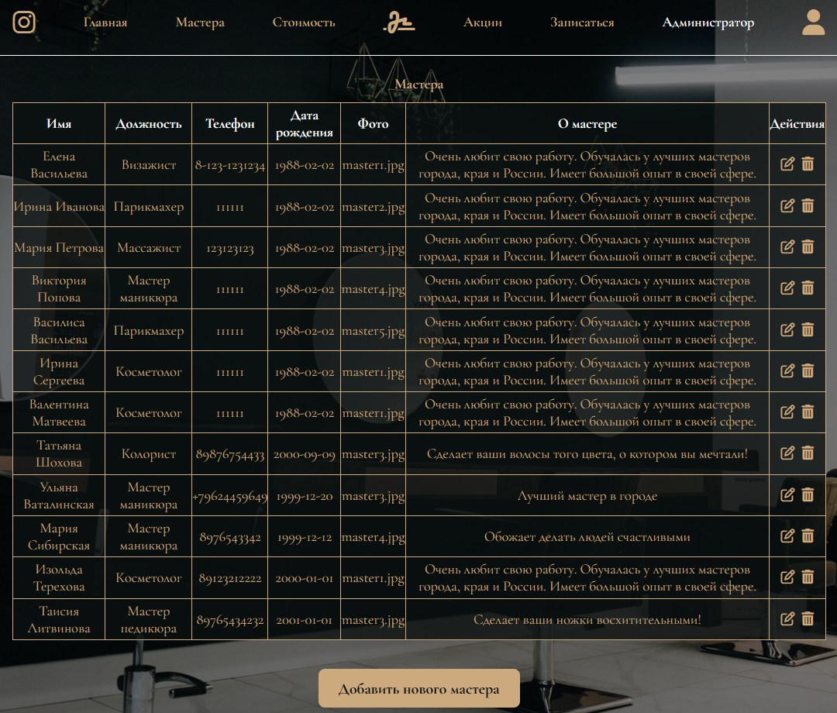

**Рисунок 37 – Интерфейс компонента «AdminMasters.vue»**

Данные мастеров для рендера таблицы извлекаются с помощью геттера «MASTERS». Если длина этого массива равна 0, то выводится сообщение «Мастера отсутствуют». Для отображения иконок действий используется функционал fontawesom.com. Иконки стилизуются в стиле приложения, имеют эффект наведения и изменение курсора при наведении. С помощью директивы v-on, при клике на эти иконки вызываются методы, описанные в methods.

Метод deleteMaster(id) просит подтверждения администратора на удаления профайла мастера. Если такое подтверждение получено, то вызывается метод dispatch с действием «DELETE_MASTER» и id удаляемого мастера, который в свою очередь, вызывает метод deleteMaster(id) у masterService. Код сервиса «master.service.js» представлен в приложении 17. У axios вызывается метод delete, который позволяет удалить мастера с переданным id в базе данных. Мастер удаляется в базе данных со стороны бекэнда, а так же удаляется в хранилище на стороне фронтенда, что вызывает перерендер страницы и отображение нового списка мастеров.

Метод editMaster(id) устанавливает в data-свойстве значение editId равное id мастера, данные которого необходимо отредактировать и needEdit равное true. В разметке таблицы имеются по 2 варианта для отображения ячеек, которые зависят от флага needEdit. Если требуется редактирование для конкретного мастера, то флаг needEdit меняется на true, и текстовые ячейки заменяются на поля ввода только у того мастера, чей id совпадает с editId, благодаря директиве v-if.

Далее для редактирования конкретного мастера необходимо выбрать этого мастера. Так как в mounted уже прошла загрузка всего списка мастеров с базы данных, геттер «MASTER_BY_ID(id)» возвращает мастера из хранилища, без асинхронного запроса к базе данных. Поля этого пользователя записываются в data-свойство master компонента, которое связано с полями ввода с помощью директивы v-model. Таким образом, при появлении полей ввода для редактирования мастера, там уже будут заполнены текущие значения, которые можно изменить. Кроме этого, иконки действий заменяются на иконку подтверждения изменений (рисунок 38).

При клике на эту иконку вызывается метод updateMaster(), в котором проверяется все ли поля заполнены. Если заполнены не все, то выводится соответствующее информационное сообщение. Если все заполнено, то с помощью вызова dispatch действия «UPDATE_MASTER» объект с введенными данными отправляется методом post в базу данных, а затем обновленный список мастеров на сервере запрашивается повторно. После этого флаг needEdit заменяется на false, a переменная с сообщением очищается, независимо от того, было там сообщение или нет.

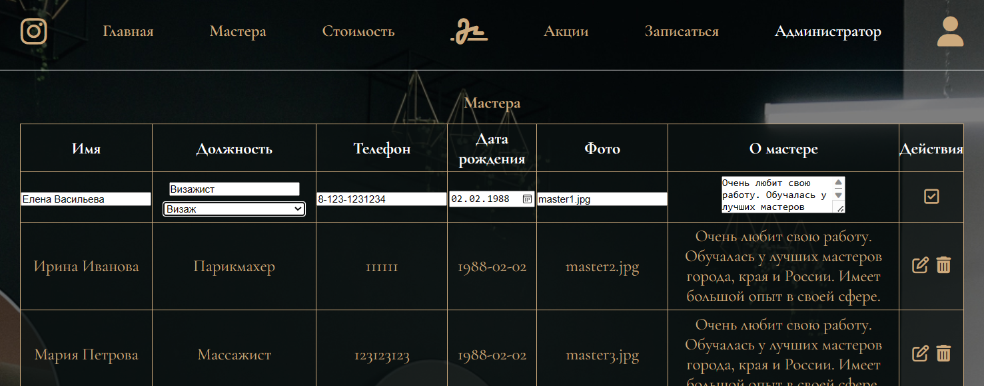

**Рисунок 38 – Редактирование мастера**

Под таблицей со списком расположена кнопка для добавления нового мастера. Кнопка должна исчезать, когда вводятся данные нового или редактируются данные существующего мастера. Это реализовано с помощью директивы v-if = «!isShowInput && !needEdit». При нажатии на эту кнопку флаг isShowInput меняется на true и эта кнопка исчезает и появляется другая, с текстом «Сохранить мастера», а так же появляются поля ввода для данных нового мастера (рисунок 39).

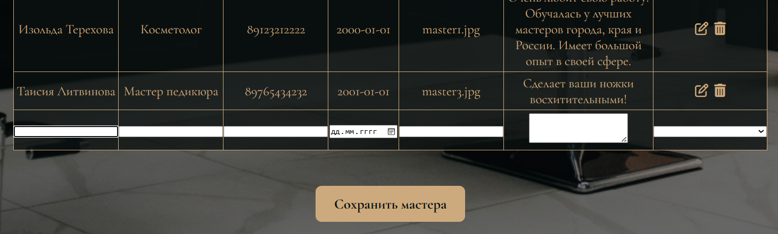

**Рисунок 39 – Добавление мастера**

Поля ввода данных нового мастера связаны директивой v-model с соответствующими полями в data-свойстве. После ввода всех данных, нажатием на кнопку «Сохранить мастера» вызывается метод createMaster(). В этом методе проверяется, что все поля заполнены, и либо выводится сообщение, либо методом dispatch вызывается действие «CREATE_MASTER» и передается объект с введенными данными нового мастера. Далее вызывается метод createMaster(data) сервиса master.service.js, который передает в метод post данные для записи в базу данных, а затем новый экземпляр класса Master передается в мутацию «ADD_MASTER», которая добавляет нового мастера в массив мастеров в хранилище и на странице отображается уже новый список мастеров. После этого флаг isShowInput изменяется на false, а сообщение очищается.

Следующая функция администратора доступна по кнопке «Услуги». Она направляет пользователя по адресу «/admin/servicesLists». В соответствии с маршрутом, описанным в роутере, отображается компонент «AdminServices.vue». Код компонента представлен в приложении 39, а интерфейс – на рисунке 40.

На странице отображается таблица услуг и их данные, указанные администратором при создании новой записи, а так же действия, которые можно совершать с этими данными. Реализованы редактирование, удаление и добавление новой услуги.

Для отображения этой страницы в хуке жизненного цикла mounted запрашиваются данные из API с помощью вызова dispatch действия «GET_SERVICES» Код хранилища «services.module.js» представлен в приложении 20. Данные услуг для рендера таблицы извлекаются с помощью геттера «SERVICES». Если длина этого массива равна 0, то выводится сообщение «Услуги отсутствуют». Для отображения иконок действий используется функционал fontawesom.com. Иконки стилизуются в стиле приложения, имеют эффект наведения и изменение курсора при наведении. С помощью директивы v-on, при клике на эти иконки вызываются методы, описанные в methods.

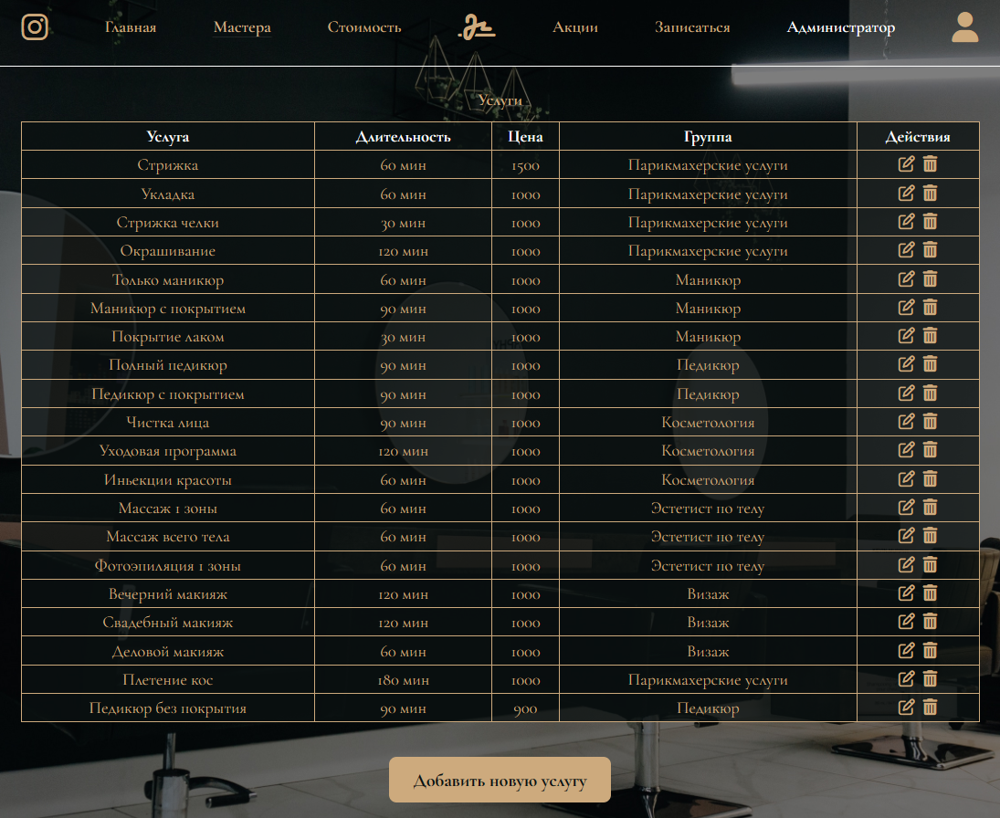

**Рисунок 40 – Интерфейс компонента «AdminServices.vue»**

Метод deleteService(id) просит подтверждения администратора на удаления услуги, на иконку которой был клик. Если такое подтверждение получено, то вызывается метод dispatch с действием «DELETE_SERVICE» и id удаляемого мастера, который в свою очередь, вызывает метод deleteServiceById(id) у servicesService. Код сервиса «servies.service.js» представлен в приложении 21. У axios вызывается метод delete, который позволяет удалить услугу с переданным id в базе данных. Услуга удаляется в базе данных со стороны бекэнда, а так же удаляется в хранилище на стороне фронтенда, что вызывает рендер страницы и отображение нового списка услуг.

Метод editService(id) устанавливает в data-свойстве значение editId равное id услуги, данные которой необходимо отредактировать и needEdit равное true. В разметке таблицы имеются по 2 варианта для отображения ячеек, которые зависят от флага needEdit. Если требуется редактирование для конкретной услуги, то флаг needEdit меняется на true, и текстовые ячейки заменяются на поля ввода только у той услуги, чей id совпадает с editId, благодаря директиве v-if.

Далее для редактирования конкретной услуги необходимо выбрать эту услугу. Так как в mounted уже прошла загрузка всего списка услуг с базы данных, геттер «SERVICE_BY_ID(id)» возвращает услугу из хранилища, без асинхронного запроса к базе данных. Поля этой услуги записываются в data-свойство service компонента, которое связано с полями ввода с помощью директивы v-model. Таким образом, при появлении полей ввода для редактирования услуги, там уже будут заполнены текущие значения, которые можно изменить. Изменение длительности услуги нельзя осуществить, потому что записи на услугу к мастеру, которые создаются, используют длительность для расчета времени, на которое можно записаться к мастеру. При изменении длительности, время записей, созданных на предстоящие даты, будут не соответствовать действительности. При нажатии на иконку «Редактировать», иконки действий исчезают, появляется иконка «Сохранить», а кнопка добавления новой услуги не отображается (рисунок 41).

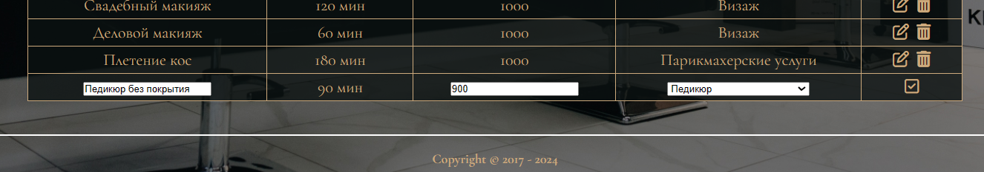

**Рисунок 41 – Редактирование информации об услуге**

При клике на эту иконку «Сохранить» вызывается метод updateService(), в котором проверяется все ли поля заполнены. Если заполнены не все, то выводится соответствующее информационное сообщение. Если все заполнено, то с помощью вызова dispatch действия «UPDATE_SERVICE» объект с введенными данными отправляется методом post в базу данных, а затем обновленный список мастеров на сервере запрашивается повторно. После этого флаг needEdit заменяется на false, a переменная с сообщением очищается, независимо от того, было там сообщение или нет.

Изменение текста кнопок и добавление новой услуги реализовано аналогично добавлению нового мастера в предыдущем компоненте с помощью метода createService() (рисунок 42).

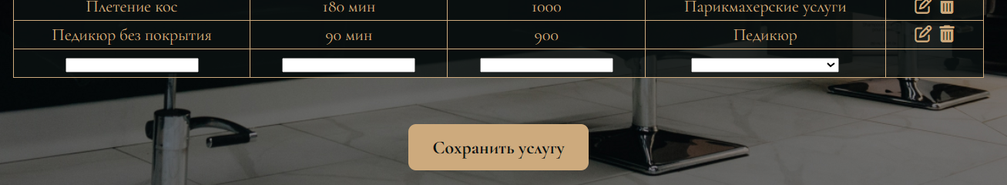

**Рисунок 42 – Добавление новой услуги**

Последняя функция, доступная администратору вызывается по клику на кнопку «Записи». Администратор направляется по адресу «/admin/shedulesLists». В соответствии с маршрутом, описанным в роутере, отображается компонент «AdminShedules.vue». Код компонента представлен в приложении 40, а интерфейс - на рисунке 43.

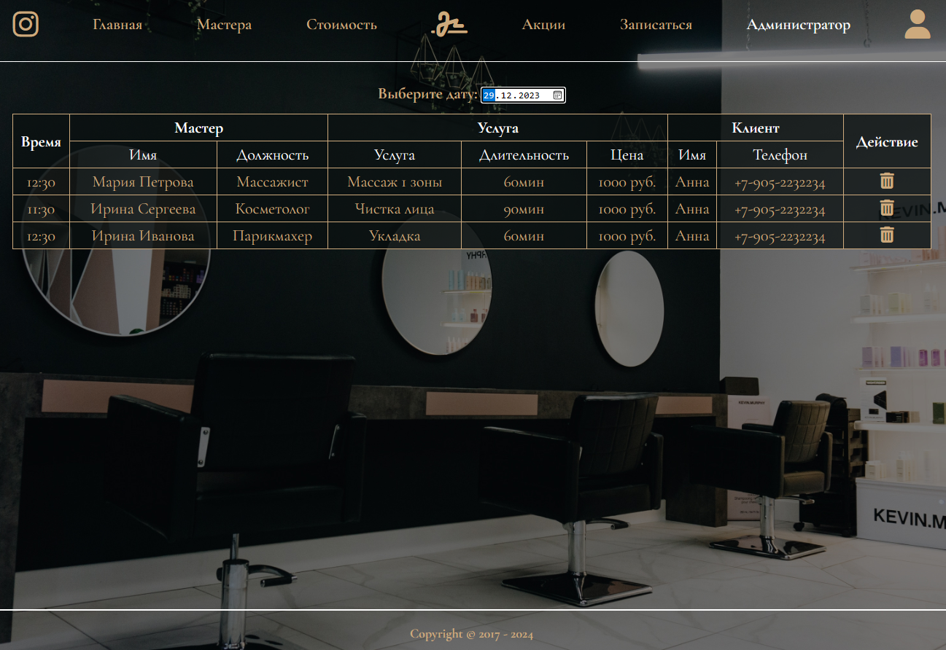

**Рисунок 43 – Интерфейс компонента «AdminShedules.vue»**

В этом компоненте отображается список записей по всему салону на определенную дату с возможностью удаления любой записи. При первом вызове этого компонента записи отображаются на текущую дату. Это реализовано благодаря тому, что в хуке жизненного цикла mounted сначала присваивается data-свойству selectedDate сегодняшняя дата (которая приводится к строке нужного вида с помощью метода утилиты getDate), а затем запрашиваются данные из API с помощью вызова dispatch действия «GET_SHEDULE_BY_DATE_FOR_ADMIN» и текущей даты. Код хранилища «shedule.module.js» представлен в приложении 32.

Данные записей для рендера таблицы извлекаются с помощью геттера «SHEDULES». Если длина этого массива равна 0, то выводится сообщение «Записи на выбранную дату отсутствуют».

Благодаря свойству watch, при изменении администратором даты, данные о записях в салон заново запрашиваются из API, но уже с новой датой.

При клике на иконку удаления вызывается метод deleteShedule(id), который просит подтверждения администратора на удаления записи. Если такое подтверждение получено, то вызывается метод dispatch с действием «DELETE_SHEDULE» и id удаляемой записи, который в свою очередь, вызывает метод deleteShedule(id) у sheduleService. Код сервиса «shedules.service.js» представлен в приложении 33. У axios вызывается метод delete, который позволяет удалить запись с переданным id в базе данных. Запись удаляется в базе данных со стороны бекэнда, а затем удаляется в хранилище на стороне фронтенда, с помощью мутации «DELETE_SHEDULE», что вызывает перерендер страницы и отображение нового списка записей.

Главная функция разрабатываемого веб-приложения – это создание записей в салон красоты для оказания услуг мастерами. Записывать себя на услугу могут только зарегистрированные пользователи, независимо от роли, но администратор также может записывать клиентов самостоятельно. Все компоненты, отвечающие за запись клиентами находятся в папке «views/AppointmentPages/».

Для создания записи клиентами используется кнопка навигационного меню «Записаться». При нажатии на эту кнопку отображается компонент AppointmentPage (если пользователь не авторизован, то происходит перенапраление на страницу авторизации). Код компонента представлен в приложении 41, а интерфейс – на рисунке 44.

В этом компоненте отображаются только router-link перехода либо к выбору мастера, либо к выбору услуги. При нажатии на кнопку «Выбрать мастера» осуществляется переход по маршруту «/shedule/master» и, в соответствии с настройками маршрутизации VueRouter, отображается компонент «AppointmentMaster». Код компонента представлен в приложении 42, а интерфейс – на рисунке 45.

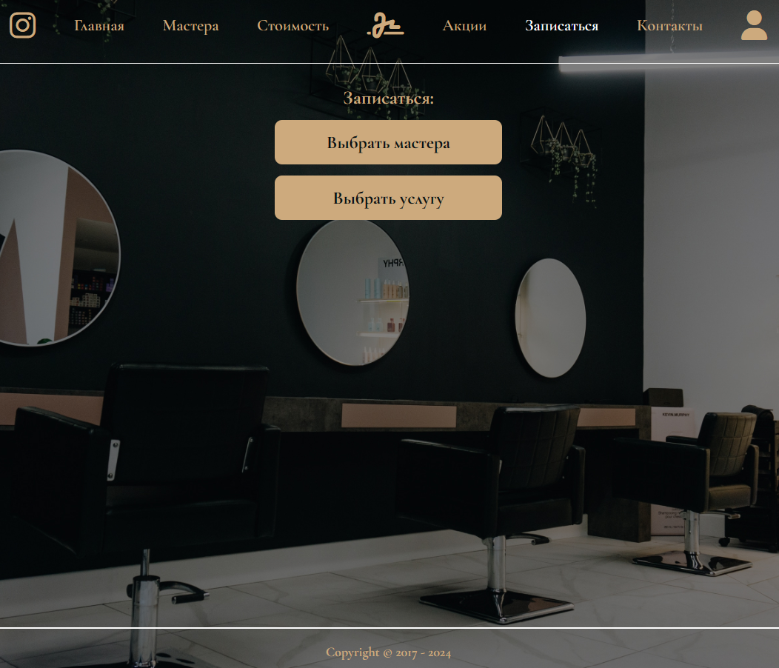

**Рисунок 44 – Интерфейс компонента «AppointmentMaster.vue»**

В этом компоненте отображаются кнопки с именем мастеров, к которым можно записаться. Для рендера этой страницы в хуке жизненного цикла mounted запрашиваются данные из API с помощью вызова dispatch действия «GET_MASTERS». Код хранилища «master.module.js» и сервиса masterService представлен в приложении 16 и приложении 17 соответственно. Когда данные от сервера будут получены, из каждого элемента будет создан экземпляр класса Master, из них сформирован массив, который будет передан в мутацию «SET_MASTERS», которая запишет этих мастеров в state.

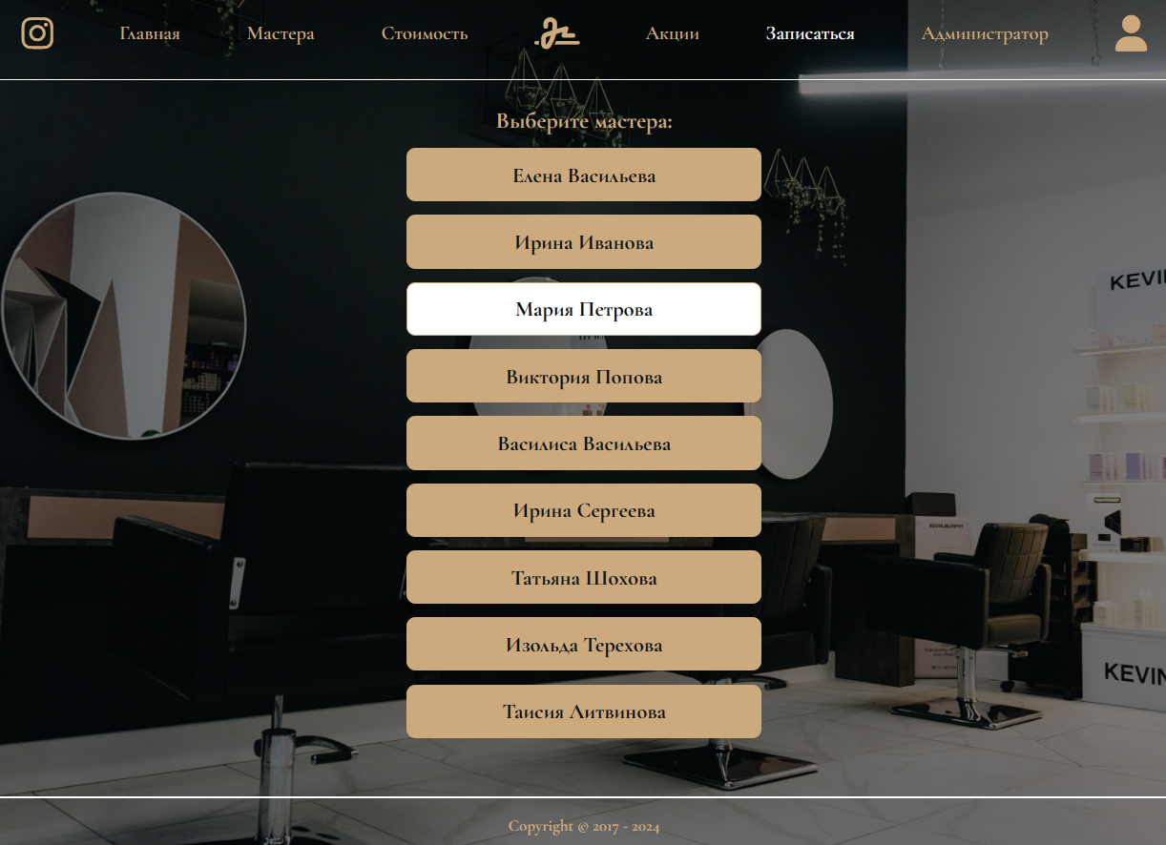

**Рисунок 45 – Интерфейс компонента «AppointmentMaster.vue»**

Далее из хранилища мастера извлекаются с помощью геттера «MASTERS», перебираются с помощью директивы v-for и отрисовываются на странице в виде кнопки с именем мастера. Каждая кнопка при клике вызывает метод selectMaster(master), который записывает в хранилище выбранного мастера и перенаправляет пользователя по адресу «/shedule/master/${master.id}», который зависит от id конкретного выбранного мастера.

При переходе по этому маршруту, в соответствии с настройками маршрутизации VueRouter, отображается компонент «AppointmentMasterServ». Код компонента представлен в приложении 43, а интерфейс – на рисунке 46.

В компоненте отображаются кнопки с услугами, которые предоставляет мастер, который был выбран на предыдущей странице. Все услуги салона разделены на группы, которые содержатся в хранилище и имеют свой id. Каждая услуга и каждый мастер имеет id группы услуг, по которому происходит связь между мастером и услугами, которые он оказывает. Таким образом, чтобы отобразить услуги, которые оказывает выбранный мастер, в хуке жизненного цикла mounted запрашиваются данные из API с помощью вызова dispatch действия «GET_SERVICES_BY_GROUP» и передается id группы услуг, которые оказывает мастер, который был записан в хранилище как текущий CURRENT_MASTER. Код хранилища «services.module.js» и «index.js», сервиса servicesService представлен в приложении 20 и приложении 21 соответственно.

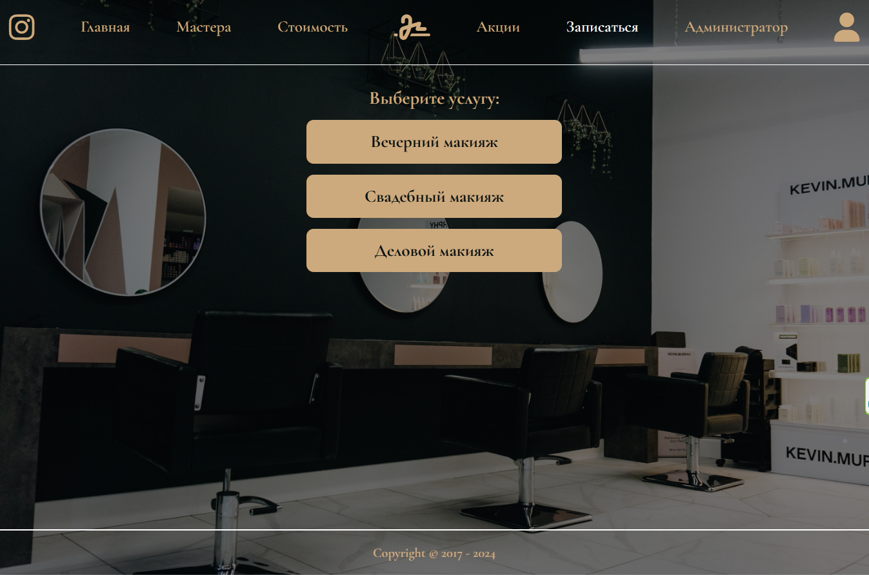

**Рисунок 46 – Интерфейс компонента «AppointmentMasterServ.vue»**

Когда данные от сервера будут получены, из каждого элемента будет создан экземпляр класса Service, из них сформирован массив, который будет передан в мутацию «SET_SERVICES», которая запишет эти услуги в state. Далее из хранилища услуги извлекаются с помощью геттера «SERVICES», перебираются с помощью директивы v-for и отрисовываются на странице в виде кнопки с названием услуги. Каждая кнопка при клике вызывает метод selectService(service), который записывает в хранилище выбранную услугу и перенаправляет пользователя по адресу, который зависит от id конкретного выбранного мастера и id выбранной услуги для выбора даты и времени.

Если клиент хочет записаться к любому мастеру, то после нажатия кнопки «Записаться», он нажимает кнопку «Выбрать услугу». Осуществляется переход по маршруту «/shedule/service» и, в соответствии с настройками маршрутизации VueRouter, отображается компонент «AppointmentService». Код компонента представлен в приложении 44, а интерфейс – на рисунке 47.

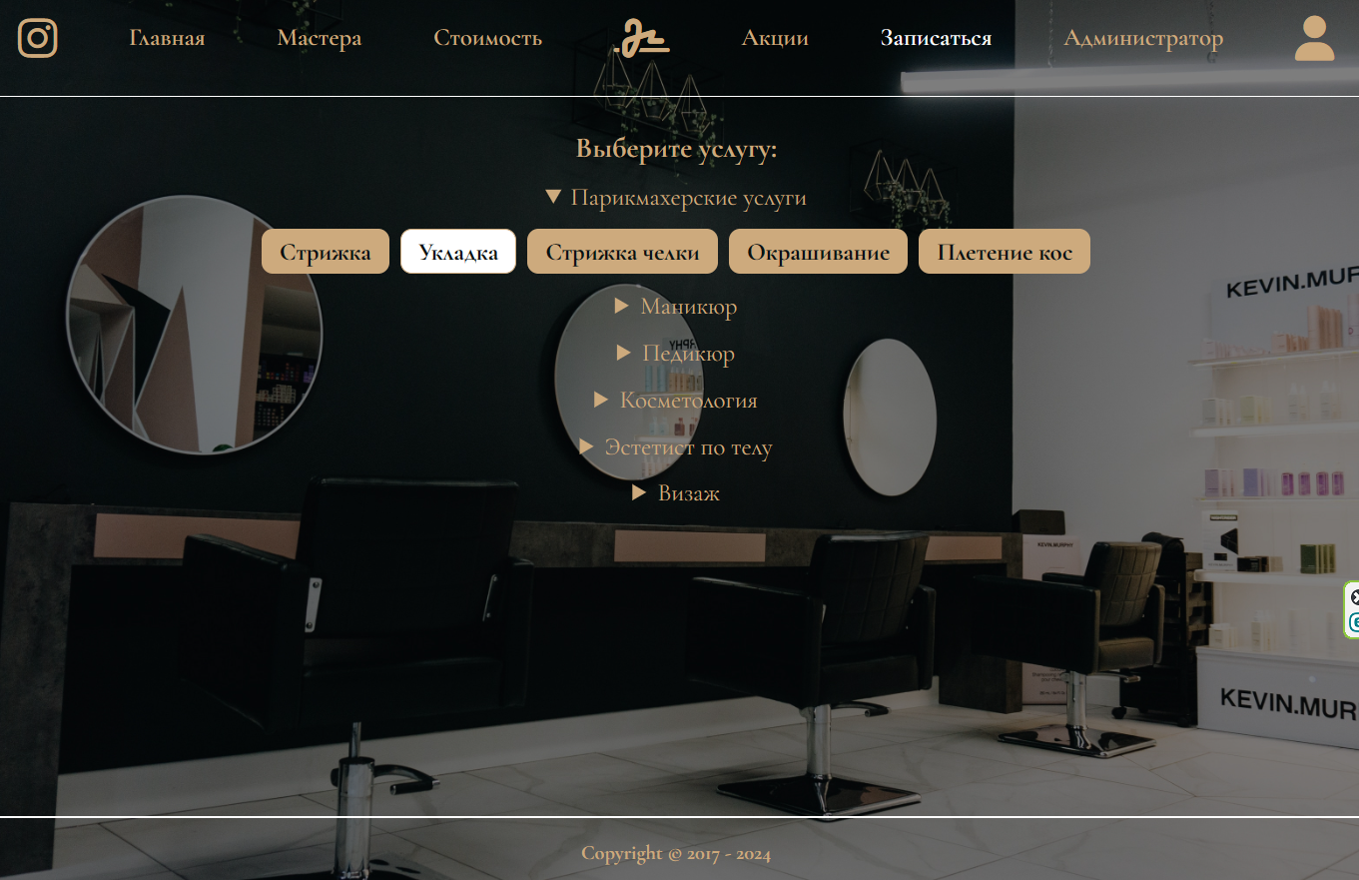

**Рисунок 47 – Интерфейс компонента «AppointmentService.vue»**

В разметке этого компонента содержится тег <details>, который реализует раскрывающиеся списки. Он позволяет создавать интерактивные элементы, которые можно развернуть или свернуть, чтобы показать или скрыть дополнительный контент. В разметке компонента содержится столько раскрывающихся списков, сколько групп услуг существует в салоне. Заголовком является название группы услуг, а при разворачивании списка отображаются кнопки, с названиями услуг, которые относятся к выбранной группе.

Для рендера этой страницы в mounted запрашиваются данные из API с помощью вызова dispatch действия «GET_SERVICES». Таким образом, в хранилище запишутся все услуги, оказываемые в салоне. Группы услуг записаны не в базе данных, а в локальном хранилище, учитывая их небольшое количество, поэтому запрашивать данные от сервера не нужно, а достаточно их получить геттером «GROUP_SERVICES».

Чтобы отобразить на странице столько тегов <details>, сколько групп услуг, используется директива v-for, которая переберет все группы услуг. Для того, чтобы отобразить соответствующие услуги, используется директива v-for, которая перебирает массив услуг, который отфильтрован по id группы услуг, и отображает кнопку с названием услуги. При клике на каждую такую кнопку, вызывается метод selectService(service), в который передается выбранный сервис и он записывается с помощью мутации SET_CURRENT_SERVICE в хранилище как текущий сервис. Так как пользователю мастер не важен, с помощью мутации SET_CURRENT_MASTER в хранилище текущему мастеру присваивается значение null. И далее пользователь перенаправляется по адресу, который зависит от id выбранной услуги для выбора даты и времени.

Выбор пользователем времени и даты для создания записи в салон красоты осуществляется в компоненте «MakeAppointment». Код компонента представлен в приложении 45.

В зависимости от того, выбран текущий мастер или нет, зависит отображение на странице. Если перед переходом на эту страницу был выбран желаемый мастер, то компонент в начальном состоянии имеет вид, представленный на рисунке 48.

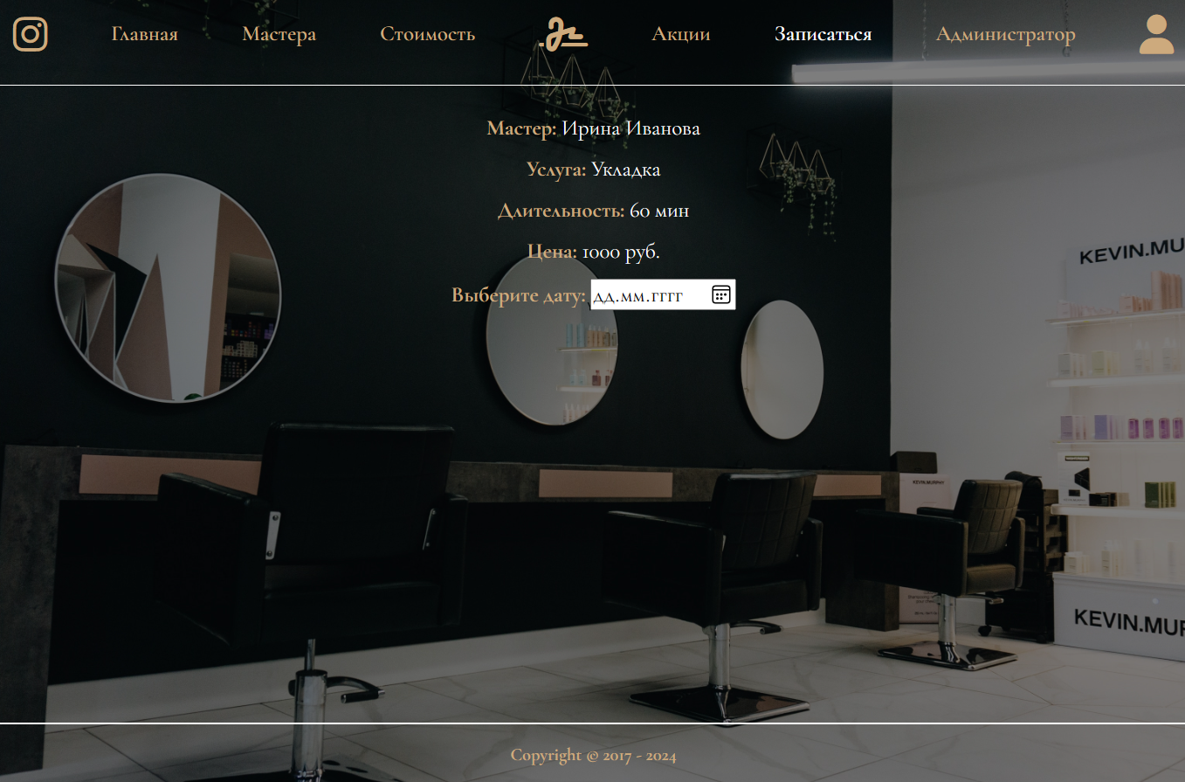

**Рисунок 48 – Интерфейс компонента «MakeAppointment.vue» с выбранным ранее мастером**

Если пользователь перешел на эту страницу выбора даты и времени со страницы выбора услуги для записи, то на странице появляются кнопки выбора мастеров, которые оказывают выбранную услугу (рисунок 49).

Пользователь выбирает мастера и может переходить к выбору даты. Во время выбора даты и времени, текущего мастера можно изменять, при этом свободное время будет пересчитано.

Для начального отображения компонента, в mounted осуществляется проверка, был ли ранее выбран мастер. Если пользователь перешел на эту страницу со страниц выбора мастера, то в API никакие данные запрашивать не нужно. Если пользователь перешел на эту страницу со страницы выбора услуги и значение текущего мастера null, то в mounted запрашиваются данные из API с помощью вызова dispatch действия «GET_MASTERS_BY_GROUP» и передается id группы услуг, который указан в выбранной услуге. Таким образом, в хранилище запишутся все мастера, которые могут оказать выбранную услугу.

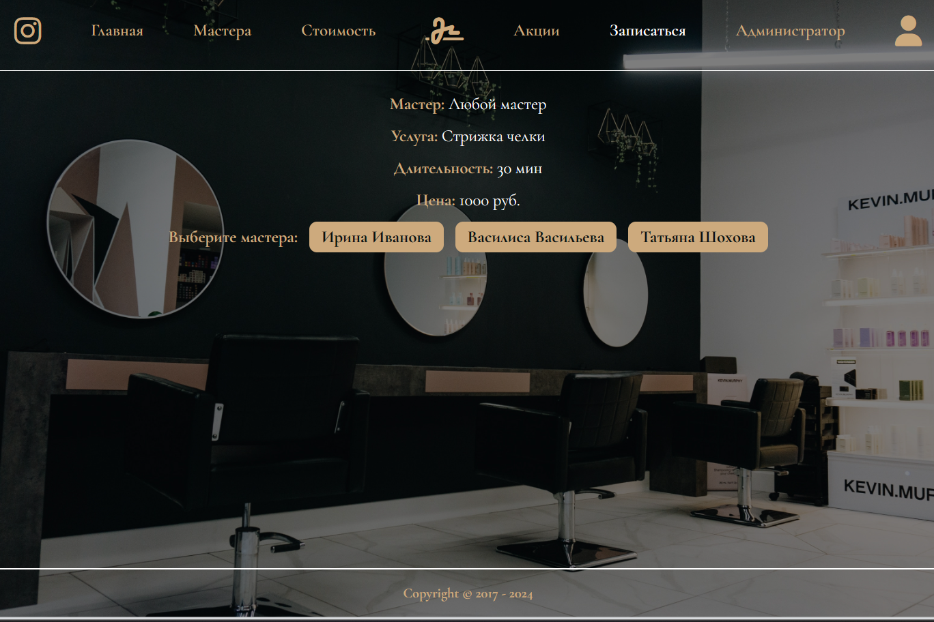

**Рисунок 49 – Интерфейс компонента «MakeAppointment.vue» с невыбранным ранее мастером**

При рендере страницы, в поле «Мастер:» будет отражено имя текущего мастера, если он был выбран, либо «Любой мастер», если мастер еще не выбран. Это реализовано с помощью тернарного оператора:

<div>

      <span *class*="shedule__title">Мастер: </span

      ><span *class*="shedule__value">{{

        CURRENT_MASTER ? CURRENT_MASTER.name : "Любой мастер"

      }}</span>

    </div>

Если мастер не выбран ранее, то отображается блок с выбором мастера:

<div v-if="showSelectMaster" *class*="shedule__select">

      <div *class*="shedule__title">Выберите мастера:</div>

      <button

        v-for="master in MASTERS"

        :*key*="master.id"

        @*click*="setCurrentMaster(master.id)"

*class*="button-simple button-shedule"

        :*class*="CURRENT_MASTER?.id === master.id ? 'active' : ''"

      >

        {{ master.name }}

      </button>

    </div>

Вычисляемое свойство showSelectMaster определяет, соответствует ли адрес страницы шаблону. Если пользователь пришел со страницы выбора услуги, то адрес будет «/shedule/service/${this.CURRENT_SERVICE.id}» и необходимо отобразить блок с выбором мастера, соответственно свойство вернет True. Если список мастеров, полученный от сервера в mounted окажется пуст, значит мастера, которые могут оказать выбранную услугу, отсутствуют и отобразится сообщение «Извините, запись на выбранную услугу в данный момент невозможна» и кнопка, возвращающая пользователя к выбору другой услуги. Если такие мастера есть, то будут отображены кнопки с именами мастеров для выбора.

Когда пользователь выберет мастера, то будет вызван метод setCurrentMaster(id), который запрашивает данные из API с помощью вызова dispatch действия «GET_MASTER_BY_ID» и передает id выбранного мастера. Таким образом, в хранилище запишется текущий мастер, отобразится поле выбора даты для записи, имя в поле «Мастер:» с «Любой мастер» изменится на имя выбранного мастера, а кнопка этого мастера будет подсвечена (рисунок 50). В любой момент текущего мастера можно изменить, кликнув на его кнопку. Когда текущий мастер будет определен, отобразится поле для выбора даты для записи. Это поле с помощью директивы v-model связано с data свойством selectedDate.



**Рисунок 50 – Выбор мастера для дальнейшей записи**

Выбранная дата должна быть больше текущей даты, для этой проверки используется computed свойство validDate. В нем создается два объекта Date: первый с помощью вызова конструктора new Date с одним аргументом строки с датой, введенной пользователем, а другой без аргументов – текущая дата. Для сравнения этих дат используется метод getTime(), который возвращает количество миллисекунд, прошедших с 01.01.1970г (таймстамп). Таким образом, свойство вернет либо true(если выбранная дата больше текущей), либо false. Если дата еще не выбрана, то вернется true, для того, чтобы поле выбора даты отобразилось на странице.

Если текущая дата выбрана, но она меньше текущей, то отобразится сообщение «Извините, на выбранную дату запись невозможна».

Если текущая дата выбрана и она больше текущей, то отобразится блок выбора времени для записи:

<div v-if="selectedDate && validDate" *class*="shedule__select">

      <div *class*="shedule__title">Выберите время для записи:</div>

      <div *class*="buttons-time-box">

        <button

          v-for="time in getFreeTime"

          :*key*="time.index"

          @*click*="selectedTime = time"

*class*="button-simple button-shedule button-time"

          :*class*="selectedTime === time ? 'active' : ''"

        >

          {{ printTime(time) }}

        </button>

      </div>

    </div>

При каждом изменении даты, если она больше текущей даты, будет отправляться запрос на сервер, для получения уже имеющихся записей к выбранному мастеру на выбранную дату. Эти данные будут записываться в хранилище и извлекаться с помощью геттера «SHEDULE» для расчета времени, которое будет у мастера занято.

Для отображения кнопок со свободным временем используется computed свойство getFreeTime. Для того, чтобы определить время, которое свободно у мастера, необходимо из списка времени с начала работы салона до окончания работы салона с шагом в 30 минут, вычеркнуть время, когда мастер занят другим клиентом, а оставшиеся свободные промежутки проверить, чтобы из длительность была больше или равна длительности оказания выбранной клиентом услуги.

Для этого создадим 2 массива, которые будут хранить таймстемпы свободного времени(freeTimeList) и таймстемпы времени, занятого оказанием услуг другим клиентам(busyTimeList). Далее создадим 2 объекта Date с помощью вызова конструктора new Date с аргументом даты, выбранной пользователем, и времени начала и окончания работы салона.

Далее для каждой созданной записи мастера, полученной от сервера, создается объект Date, куда в качестве аргумента передается строка, содержащая дату и время уже созданных записей. Для услуг этих записей находится длительность и делится на 30. Таким образом вычисляется количество промежутков по полчаса, которые надо записать как занятые. Затем в массив таймстемпов занятого времени busyTimeList добавляется таймстемп времени начала уже существующей услуги и к этому времени прибавляется 30 минут. Такое действие повторяется столько раз, сколько промежутков по полчаса у длительности этой услуги было вычислено ранее.

Но надо учитывать и длительность желаемой услуги. То есть чтобы нельзя было записаться, если промежуток времени до занятого времени мастера меньше, чем длительность выбранной услуги. Для этого от времени, на которое уже есть записанная услуга, необходимо вычесть 30 минут, и затем в массив таймстемпов занятого времени busyTimeList добавлять таймстемп времени перед началом уже существующей услуги и от этого времени вычесть 30 минут. Такое действие повторять столько раз, сколько промежутков по полчаса у длительности выбранной для записи услуги.

*this*.SHEDULE.forEach((*el*) => {

        let busyTime = new *Date*(`${*el*.date} ${*el*.time}`);

        // длительность услуги, уже присутствующей в расписании (шагами в 30 минут)

        const findBusyTimeForService =

*this*.GET_SERVICE_FOR_ID(*el*.serviceId).duration / 30;

        for (let i = 0; i < findBusyTimeForService; i++) {

          busyTimeList.push(busyTime.getTime());

          busyTime.setMinutes(busyTime.getMinutes() + 30);

        }

        // необходимо вычеркнуть длительность выбранной для записи услуги перед занятым временем мастера, чтобы не пересекалась новая и старая запись

        let busyTimeOfSelectServ = new *Date*(`${*el*.date} ${*el*.time}`);

        busyTimeOfSelectServ.setMinutes(busyTimeOfSelectServ.getMinutes() - 30);

        for (let i = 0; i < selectServiceDuration; i++) {

          busyTimeList.push(busyTimeOfSelectServ.getTime());

          busyTimeOfSelectServ.setMinutes(

            busyTimeOfSelectServ.getMinutes() - 30

          );

        }

      });

Кроме этого, необходимо учесть, чтобы выбранная клиентом услуга не закончилась после времени работы салона. Для этого аналогичным образом добавляются таймстемпы в массив занятого времени busyTimeList, начальным временем для расчета шагов берется время окончания работы салона:

finishTime.setMinutes(finishTime.getMinutes() - 30);

      for (let i = 0; i < selectServiceDuration; i++) {

        busyTimeList.push(finishTime.getTime());

        finishTime.setMinutes(finishTime.getMinutes() - 30);

      }

После заполнения списка занятого времени, заполняется список свободного времени работы салона: в массив записываются объекты Date с 10 утра до 20 вечера шагом в 30 минут:

while (startTime.getTime() < finishTime.getTime()) {

        freeTimeList.push(new *Date*(startTime.getTime()));

        startTime.setMinutes(startTime.getMinutes() + 30);

      }

Когда оба массива заполнены, можно сравнить таймстемпы и вернуть те обьекты Date, таймстемпы которых есть в массиве свободного времени и отсутствуют в массиве занятого времени:

return freeTimeList.filter((*el*) => !busyTimeList.includes(*el*.getTime()));

Таким образом, computed свойство getFreeTime возвращает объекты Date, содержащие время, на которое клиент может записаться для получения услуги. Для того, чтобы временя объекта Date отображалось строкой в нужном виде, используется метод printTime(time). Так как существующий метод получения минут getMinutes() из объекта Date возвращает число минут, для отображения строки вида «10:00», необходимо воспользоваться тернарным оператором:

printTime(*dateTime*) {

    return `${*dateTime*.getHours()}:${

*dateTime*.getMinutes() < 10 ? 0 : ""

    }${*dateTime*.getMinutes()}`;

  }

На рисунке 51 видно, что длительность услуги 120 минут, на этот день записей к мастеру еще нет, поэтому клиент может записаться с 10:00 до 18:00 в любое время с шагом в 30 минут.

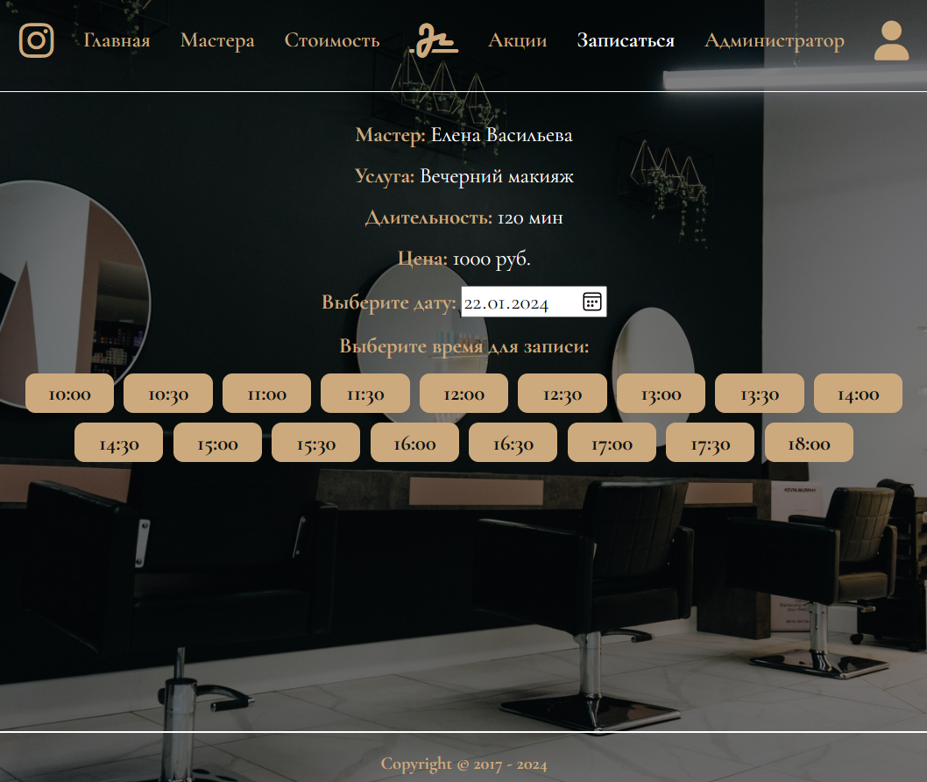

**Рисунок 51 – Выбор времени для дальнейшей записи**

На следующем рисунке 52 у мастера на выбранную дату уже есть запись на 12:00, поэтому, учитывая длительность выбранной услуги в 120 минут, можно записаться на 10:00 и далее с 14:00.

Если у мастера будут записи и свободного времени для оказания выбранной услуги не будет, то выведется информационное сообщение(рисунок 53). Это реализовано благодаря директиве v-if, где выполняется проверка, равна ли длина массива, возвращаемого вычисляемым свойством getFreeTime нулю.

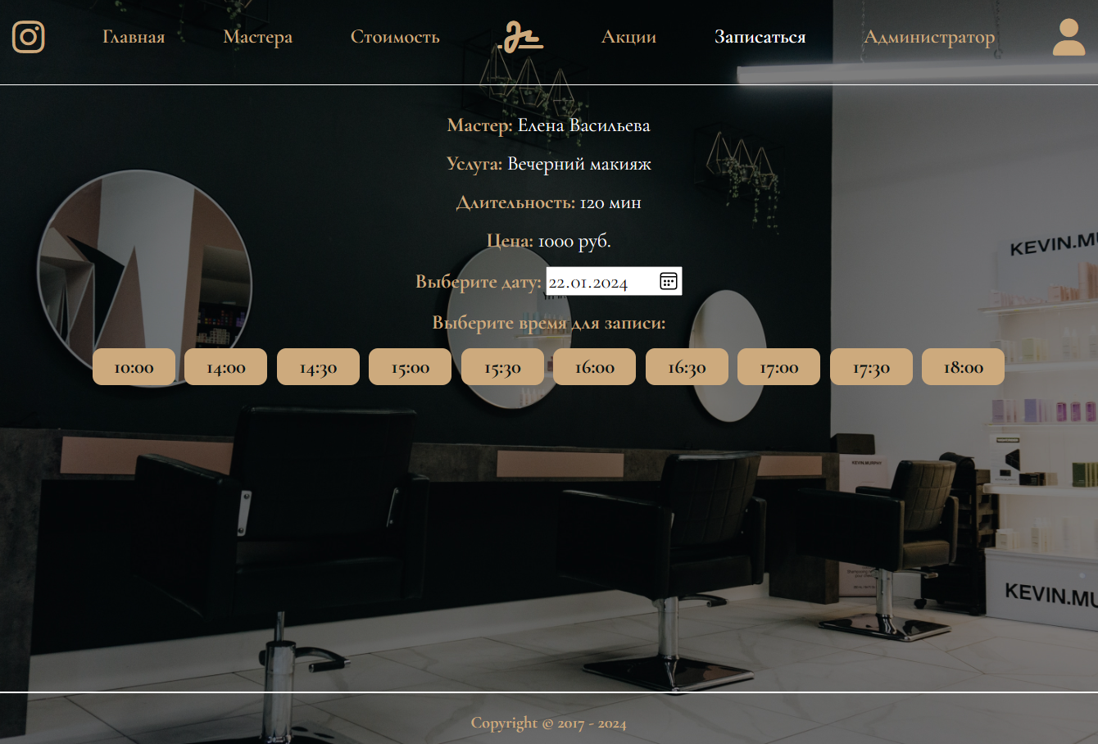

**Рисунок 52 – Выбор времени для дальнейшей записи к мастеру, у которого уже есть запись на 12-00**

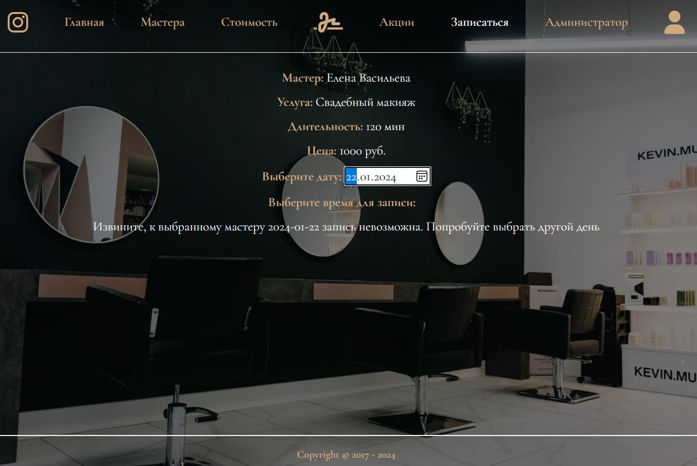

**Рисунок 53 – Отсутствие свободного времени у мастера для записи**

Когда клиент выбрал желаемое время и кликнул по кнопке времени, объект Date, содержащим выбранное время записывается в data-свойство «selectedTime» компонента. А благодаря тернарному оператору в классе кнопки и директиве v-bind, если выбранное время равно времени кнопки, то у нее появляется CSS класс «active», что позволяет выделить цветом кнопку с выбранным временем.

При выборе времени, появляется информационное сообщение с выбранной датой и временем для записи и кнопка «Записаться» (рисунок 54).

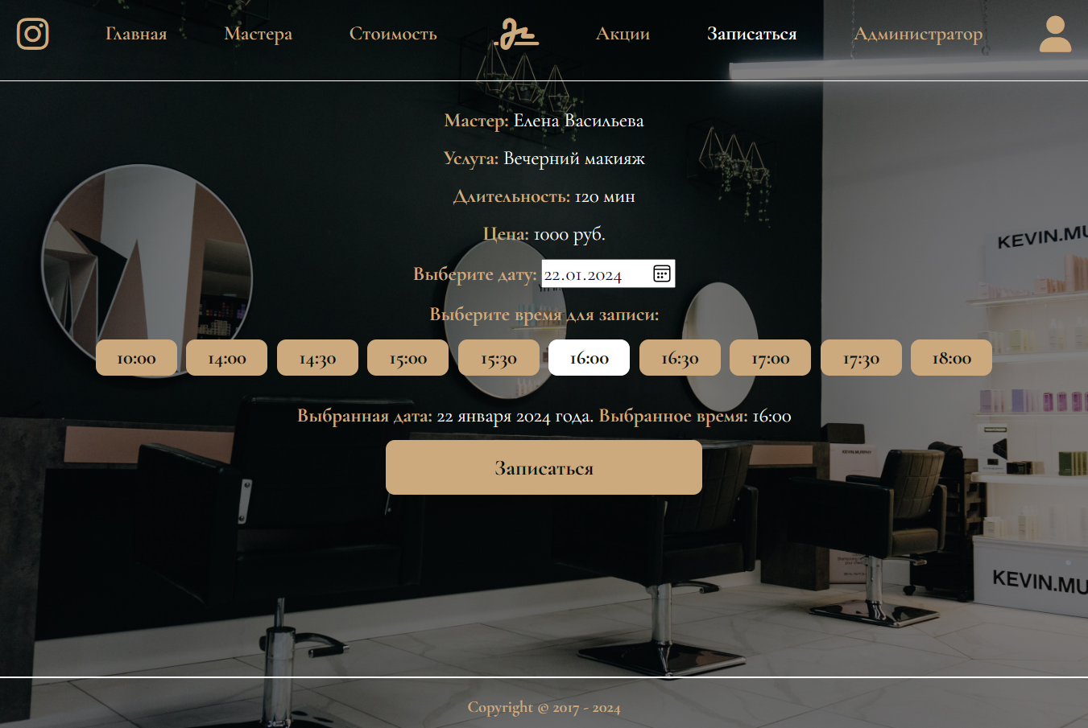

**Рисунок 54 – Кнопка «Записаться»**

Если клиента устраивают выбранные параметры, то он нажимает на кнопку записаться. Директива v-on при клике по кнопке вызывает метод addNewShedule(). В этом методе создается объект с новой записью в расписании. Записываются свойства, содержащие дату, время, id пользователя, который записывается на услугу, id услуги и id мастера. Дата записывается в формате строки, которая извлекается из объекта Date выбранного времени. Для отображения в желаемом виде используется метод из утилит getDate. Аналогично извлекается время в формате строки, только для желаемого отображения используется метод из утилит printTime. Для записи id мастера и услуги, используются объекты мастера и услуги, которые были записаны ранее в хранилище как текущие. Значение свойства userId будет зависеть от того, кем совершается запись на услугу, так как записать клиента может как администратор, так и клиент самостоятельно. Если запись осуществляется администратором, то он выбирает клиента из списка и нажимает на иконку записи. При клике по иконке, в хранилище сохраняется id клиента, которого необходимо записать USER_FOR_SHEDULE. И поэтому, при создании новой записи значением свойства userId будет либо USER_FOR_SHEDULE, либо id текущего пользователя, который авторизован в данный момент.

После создания объекта новой записи, эти данные отправляются на сервер с помощью вызова dispatch действия «CREATE_SHEDULE», после успешного добавления записи в базу данных осуществляется переход по маршруту который содержит дату и время созданной записи и, в соответствии с настройками маршрутизации VueRouter, отображается компонент «SuccessfulAppointment». Код компонента представлен в приложении 46, а интерфейс – на рисунке 55.

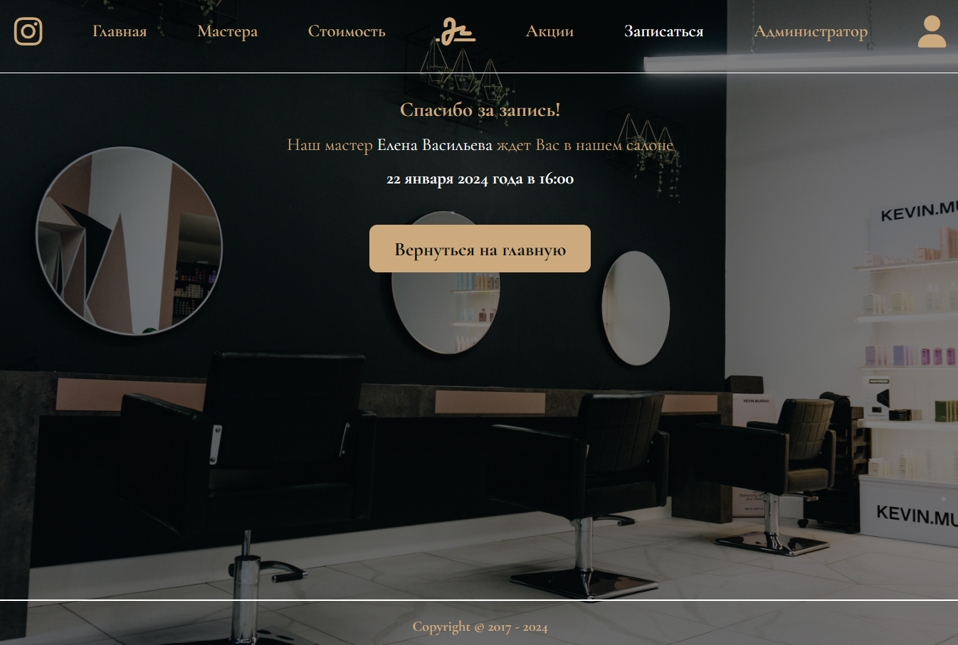

**Рисунок 55 – Интерфейс компонента «SuccessfulAppointment.vue»**

На странице содержится информация о созданной записи: имя мастера, дата и время записи. Для вывода этих данных на страницу используются computed-свойства. CURRENT_MASTER содержит имя выбранного мастера, а адрес содержит дату и время. Чтобы извлечь их из адреса, используется свойство роутера params, в котором содержится свойство recDate, у значения которого первые 10 символов – это дата, а с 11 по 16 символы – время.

selectedDate() {

      return *this*.$route.params.recDate.slice(0, 10);

    },

    selectedTime() {

      return *this*.$route.params.recDate.slice(11, 16);

    },

Для отображения даты в виде «22 января 2023 года» используется метод printDate утилит (приложение 47), в котором возвращается строка, где число месяца выводится в буквенном виде, а так же учитывается, что нумерация месяцев в JavaScript начинается с 0.

При нажатии на кнопку «Вернуться на главную» вызывается метод cleanCurrentValue(), который очищает все записанные ранее значения для корректной работы приложения и дальнейшего создания новых записей, если потребуется. После этого, пользователь переходит на главную страницу.

Итак, разработка фронтенд-части веб-приложения завершена. Реализованы все функции, которые были определены на этапе проектирования архитектуры приложения, а интерфейс выполнен в соответствии с макетом. Таким образом можно сделать вывод, что разработка завершена успешно.

# Заключение

Данная дипломная работа посвящена разработке веб-приложения для записи в салон красоты. В процессе ее написания были рассмотрены теоретические основы и методы разработки веб-приложений, основные инструменты для разработки как фронтенд, так и бэкенд-части.

В ходе работы были сформулированы требования к функционалу приложения, включающему запись клиентов на услуги, авторизация, личные кабинеты для клиента, мастера и администратора. На основе анализа требований был разработан и реализован прототип приложения, который был протестирован и доработан с учетом полученных результатов.

В результате успешно выполненного дипломного проекта было создано полноценное веб-приложение, которое предоставляет удобный и эффективный инструмент для салонов красоты, позволяющий клиентам легко записываться на услуги, а сотрудникам управлять своим рабочим временем и осуществлять администрирование приложения.

Конечно работа над веб-приложением окончательно не завершена. Можно добавить дополнительные функции, которые будут удобны пользователям. Например, можно добавить управление расписанием каждого мастера, генерацию различных отчетов и статистики. Клиентской части приложения необходимо добавить адаптивности, для того, чтобы приложение можно было комфортно использовать с любого устройства и в любых условиях. Также приложению необходима поддержка для нормального функционирования. Но в любом случае даже сейчас это полностью работающий продукт, который можно использовать в работе.

Интерфейс приложения позволяет пользователям легко и быстро ориентироваться в приложении. Интуитивно понятные элементы управления и привлекательный дизайн способствуют комфортному использованию приложения. Разработанный фронтенд обладает всеми необходимыми функциями, которые были определены на начальных этапах разработки архитектуры приложения. Реализована авторизация, аутентификация и регистрация. Все страницы приложения корректно отображаются. В зависимости от роли пользователя, меняется отображение меню. В зависимости от роли пользователя доступны различные функции. Клиент может просматривать свои записи, удалять их, а также записываться на услуги. Мастер может просматривать записи к себе на услуги на определенную дату. Администратор имеет широкий функционал для организации работы салона красоты. Он может просматривать всех зарегистрированных пользователей, удалять их, а также записывать их на услуги салона. Еще ему доступен просмотр мастеров салона. Он может их добавлять, удалять и редактировать. Кроме этого, он может просматривать список услуг салона, редактировать и удалять их. Администратору доступен просмотре всех записей в салон на определенную дату. Фронтенд-часть эффективно взаимодействует с бекендом приложения, обмениваясь необходимыми данными. Каждая операция выполняется без задержек, что позволяет пользователям получать актуальную информацию и обновления.

Разработанное приложение позволяет салонам красоты оптимизировать процесс записи клиентов и управления персоналом, что в свою очередь повышает уровень обслуживания и удовлетворенность клиентов. Таким образом, данная работа вносит весомый вклад в современную индустрию красоты и улучшение качества пользования услугами салонов. Данная разработка позволит салону красоты привлечь больше клиентов и повысить удовлетворенность ими благодаря удобству использования и доступности записи.

# Список используемой литературы

1. Веб-дизайн для начинающих. HTML, CSS, JavaScript и веб-графика. – СПб.: БХВ-Петербугр, 2021 – 956 с.,
2. Документация MDN Web Docs [Электронный ресурс]. – URL: <https://developer.mozilla.org/en-US/docs/Learn>,
3. [Документация Sequelize](https://sequelize.org/) [Электронный ресурс]. – URL: [sequelize.com,](https://sequelize.org/)
4. Кантор И. Современный учебник JavaScript [Электронный ресурс]. – URL [https://learn.javascript.ru/,](https://learn.javascript.ru/)
5. Кириченко А.В., Дубовик Е.В. Справочник HTML5. Кратко, быстро, под рукой. – СПб.: «Наука и техника», 2021 - 288с.,
6. Кириченко А.В., Хрусталев А.А. HTML5+CSS3. Основы современного WEB-дизайна. – СПб.: «Наука и техника», 2018 - 352с.,
7. Крокфорд Д. Как устроен JavaScript. – СПб.: Питер, 2019 – 304 с.,
8. МакГрат М. JavaScript для начинающих. – М.: Эксмо, 2023 – 232 с.,
9. Официальная документация Axios [Электронный ресурс]. – URL: [axios-http.com,](https://axios-http.com/ru/docs/intro)
10. Официальная документация Express [Электронный ресурс]. – URL: [https://expressjs.com/,](https://expressjs.com/)
11. Официальная документация Node.js [Электронный ресурс]. – URL: https://nodejs.org/en/docs/,
12. Официальная документация Vue CLI [Электронный ресурс]. – URL: [https://cli.vuejs.org/ru/guide/,](https://cli.vuejs.org/ru/guide/)
13. Официальная документация Vue guide [Электронный ресурс]. – URL: https://ru.vuejs.org/v2/guide,
14. Официальная документация Vue Router [Электронный ресурс]. – URL: [https://router.vuejs.org,](https://cli.vuejs.org/ru/guide/)
15. Официальная документация Vuex [Электронный ресурс]. – URL: [https://vuex.vuejs.org,](https://cli.vuejs.org/ru/guide/)
16. Прохоренок Н.А. Bootstrap и CSS-препроцессор Sass.Самое необходимое. – СПб.: БХВ-Петербург, 2021. – 496 с.,
17. Сидельников Г. Наглядный CSS. – СПб.: Питер, 2021 – 224 с.,
18. Справочник по node.js [Электронный ресурс]. – URL: https://nodejsdev.ru/,
19. Справочник по работе с Express [Электронный ресурс]. – URL: [https://metanit.com/web/nodejs/4.1.php,](https://metanit.com/web/nodejs/4.1.php)
20. Справочник по работе с node и express [Электронный ресурс]. – URL: [https://proglib.io/p/beginners-guide-to-node-js,](https://proglib.io/p/beginners-guide-to-node-js)
21. Флэнаган Д. JavaScript: Полное руководство. 7-е издание. – СПб: ООО«Диалектика», 2021 – 720с.

# Приложение